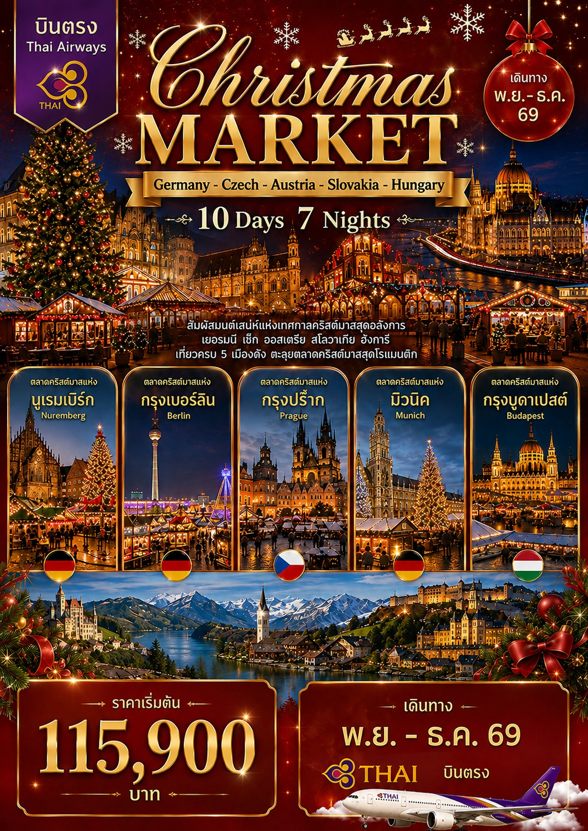
Eastern Europe
D * cz * a * sl * h
Christmas market
10 Days 7 Nights


น้ำหนักกระเป๋า 23 กก.
Departure Flight / เที่ยวบินขาออก
ออก
เที่ยวบิน
BKK

ถึง
FRA
TG920
23.40 น.
05.55 น.

Return Flight / เที่ยวบินขากลับ

ออก
เที่ยวบิน
MUC
ถึง
BKK
TG925
13.35 น.
06.10 น.
Round – Trip Ticket

วันที่ | โปรแกรมท่องเที่ยว | เช้า | เที่ยง | เย็น | โรงแรม
1 | สนามบินสุวรรณภูมิ BKK-FRA (TG920) | 
2 | สนามบินแฟรงค์เฟิร์ต – แฟรงค์เฟิร์ต – จัตุรัสโรเมอร์ – ไฮเดลเบิร์ก -  สะพานหินโบราณ - โรเธนเบิร์ก - ย่านเมืองเก่า – นูเรมเบิร์ก – จตุรัสกลางเมือง  ตลาดคริสต์มาสแห่งนูเรมเบิร์ก |  |  |  | NOVINA HOTEL Tillypark Nuremberg // Arvena Park Hotel  หรือระดับใกล้เคียง
3 | นูเรมเบิร์ก – ไลป์ซิก – โบสถ์โธมัส – กรุงเบอร์ลิน – กำแพงเบอร์ลิน  เช็คพอยท์ชาลี - มหาวิหารเบอร์ลิน – ประตูบรันเดนบวร์ค  ตลาดคริสต์มาสแห่งกรุงเบอร์ลิน |  |  |  | Hotel NH Berlin Alexanderplatz //  Leonardo Royal Hotel Berlin  หรือระดับใกล้เคียง
4 | กรุงเบอร์ลิน - พอทสดัม - พระราชวังซองซูซี – พระราชวังซวิงเกอร์ - เดรสเดน โบสถ์ฟราวเอนเคียร์เชอ – กรุงปร๊าก – ปราสาทปร๊าก - มหาวิหารเซนต์วิตัส สะพานชาร์ลส์ - จัตุรัสเมืองเก่า – อนุสาวรีย์ยานฮุส – หอนาฬิกาดาราศาสตร์  ตลาดคริสต์มาสแห่งกรุงปร๊าก |  |  |  | Hotel NH Prague City //  Holiday Inn Prague  หรือระดับใกล้เคียง
5 | กรุงปร๊าก - เชสกี้ ครุมลอฟ - ปราสาทคลุมลอฟ – สวนสาธารณะสตัดปาร์ค  มหาวิหารเซนต์สตีเฟน – คาร์ทเนอร์สตรีท - ตลาดคริสต์มาสแห่งกรุงเวียนนา |  |  |  | Hotel NH Vienna Airport // Mercure Wien Westbahnhof หรือระดับใกล้เคียง
6 | กรุงเวียนนา – เข้าชม พระราชวังเชินบรุนน์ – กรุงบราติสลาวา  ปราสาทแห่งบราติสลาวา – บูดาเปสต์ - ล่องเรือแม่น้ำดานูบ – ฮีโร่สแควร์  คาสเซิลฮิลล์ – ป้อมฟิชเชอร์แมนบาสเตียน – อนุสาวรีย์พระเจ้าสตีเฟ่น  ตลาดคริสต์มาสแห่งกรุงบูดาเปสต์ |  |  |  | IntercityHotel Budapest //  Novotel Budapest City  หรือระดับใกล้เคียง
7 | กรุงบูดาเปสต์ – ช้อปปิ้ง Outlet Parndorf – ฮัลล์สตัทท์ - พักมู่บ้านฮัลล์สตัทท์ |  |  |  | Heritage Hotel Hallstatt //  Dormio Resort Obertraun  หรือระดับใกล้เคียง
8 | ฮัลล์สตัทท์ – เบิร์ชเทสกาเด้น – ทะเลสาบเคอนิกส์เซ – หมู่บ้านรามเซา  โบสถ์เซนต์เซบาสเตียน – โรเซนไฮม์ – เอททาล – โอเบอร์อัมเมอร์เกา – มิวนิค  จัตุรัสมาเรียนพลัทซ์ - ช้อปปิ้งแบรนด์เนม - ตลาดคริสต์มาสแห่งมิวนิค |  |  |  | Holiday Inn Munich – City Centre  Mercure Hotel Munich South Messe  หรือระดับใกล้เคียง
9 | มิวนิค - สนามฟุตบอลอัลลีอันทซ์ อาเรนา - ทีมบาเยิร์น มิวนิก – เดินทางกลับ  MUC-BKK (TG925)
10 | สนามบินสุวรรณภูมิ

1
สนามบินสุวรรณภูมิ

20.30 น. คณะผู้เดินทางพร้อมกัน ณ ท่าอากาศยานนานาชาติสุวรรณภูมิ อาคารผู้โดยสารระหว่างประเทศ ชั้น 4
เคาน์เตอร์ สายการบิน Thai Airways (TG) โดยมีเจ้าหน้าที่มืออาชีพคอยให้การต้อนรับ และ อำนวยความสะดวกอย่างใกล้ชิดตลอดกระบวนการเช็คอิน
23.40 น. นำท่านออกเดินทางสู่ สนามบินแฟรงค์เฟิร์ต ประเทศเยอรมนี โดย สายการบิน Thai Airways (TG) เที่ยวบินที่ TG920 เดินทางเหนือระดับด้วยบริการระดับเวิลด์คลาสตลอดเส้นทาง
สนามบินแฟรงค์เฟิร์ต – แฟรงค์เฟิร์ต – จัตุรัสโรเมอร์ – ไฮเดลเบิร์ก -
สะพานหินโบราณ - โรเธนเบิร์ก - ย่านเมืองเก่า – นูเรมเบิร์ก – จตุรัสกลางเมือง
ตลาดคริสต์มาสแห่งนูเรมเบิร์ก (-/L/-)
2

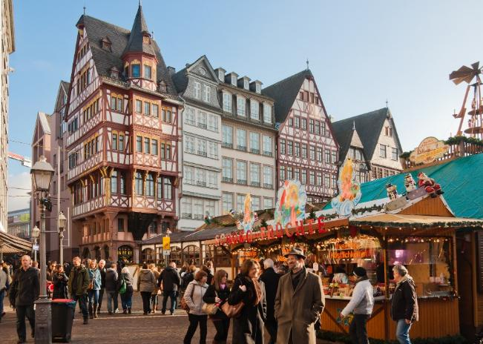
05.55 น. เดินทางถึง สนามบินแฟรงค์เฟิร์ต ประเทศเยอรมนี นำท่านผ่านขั้นตอนการตรวจคนเข้าเมืองและพิธีการทางศุลกากร จากนั้นนำท่านขึ้นรถโค้ชเพื่อเดินทางสู่ “มหานครแฟรงค์เฟิร์ต” (Frankfurt am Main) เป็นเมืองแห่ง ศูนย์กลางทางเศรษฐกิจ การเงิน และการคมนาคมที่สำคัญที่อีกสุดแห่งหนึ่งของยุโรป แฟรงค์เฟิร์ตยังคงเป็นที่ตั้งของธนาคารกลางยุโรป (European Central Bank) ตลาดหลักทรัพย์แฟรงค์เฟิร์ต และสำนักงานใหญ่ของบริษัทชั้นนำอีกหลายแห่ง นำท่านชม “จัตุรัสโรเมอร์” (Römerberg Square) ใจกลางเมืองเก่าแฟรงค์เฟิร์ต นับเป็นสถานที่สำคัญทางวัฒนธรรมและประวัติศาสตร์ อาคารที่โดดเด่นที่สุดของจัตุรัสแห่งนี้คือ "Römer" ซึ่งเป็นศาลาว่าการเมืองแฟรงค์เฟิร์ตมาตั้งแต่ปี ค.ศ. 1405 อาคารหลังนี้มีสถาปัตยกรรมแบบโกธิก และเป็นสัญลักษณ์สำคัญของเมือง แฟรงค์เฟิร์ตเคยเป็นสถานที่จัดพิธีราชาภิเษกจักรพรรดิแห่งจักรวรรดิโรมันอันศักดิ์สิทธิ์ ซึ่งจัดขึ้นในบริเวณใกล้เคียงกับจัตุรัสนี้ จากนั้น
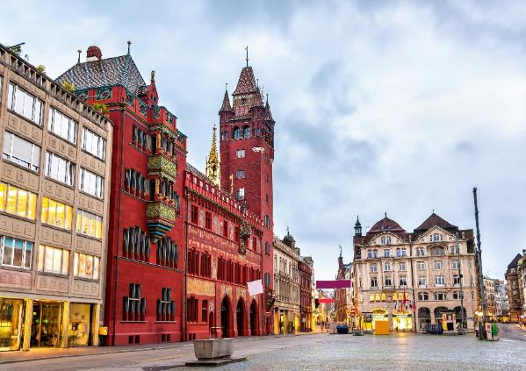
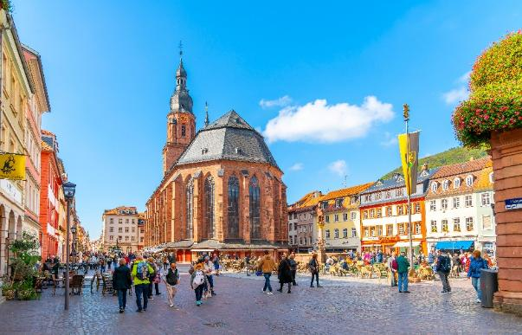
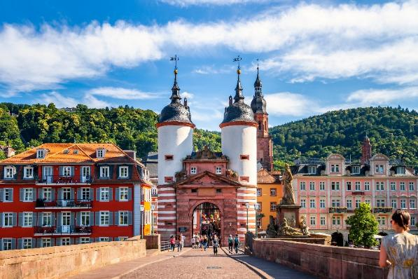
นำท่านออกเดินทางสู่ “เมืองไฮเดลเบิร์ก” (Heidelberg) เป็นเมืองที่มีความสำคัญทางประวัติศาสตร์ วัฒนธรรม และการศึกษา ได้รับการยอมรับว่าเป็นหนึ่งในจุดหมายปลายทางที่งดงามและโรแมนติกที่สุดของประเทศ ให้ท่านได้ชม “จัตุรัสมาร์กพลัทซ์” (Marktplatz) ซึ่งเป็นจัตุรัสสำคัญใจกลางเมืองเก่า รายล้อมด้วยอาคารประวัติศาสตร์และร้านค้าท้องถิ่นอันมีเสน่ห์ จุดเด่นของจัตุรัสแห่งนี้คือ “โบสถ์ไฮลิกไกสท์เคียร์เชอ (Heiliggeistkirche) หรือ โบสถ์วิญญาณศักดิ์สิทธิ์” ซึ่งสร้างขึ้นในสไตล์สถาปัตยกรรมโกธิกในช่วงยุคกลาง จากนั้นนำชม “สะพานเก่า” (Alte Brücke) หรือที่เรียกว่าสะพานคาร์ล-ธีโอดอร์ (Carl-Theodor-Brücke) ซึ่งเป็นสะพานหินโบราณทอดข้ามแม่น้ำเนคคาร์ (Neckar) สะพานแห่งนี้เปิดโอกาสให้ชมทัศนียภาพอันงดงามของเมืองและธรรมชาติโดยรอบ โดยเฉพาะ “ปราสาทไฮเดลเบิร์ก” (Heidelberg Castle) ซึ่งตั้งอยู่บนเนินเขาฝั่งตรงข้าม จากนั้นนำท่านออกเดินทางสู่ “เมืองโรเธนเบิร์ก อ็อบ เดียร์ เทาเบอร์” (Rothenburg ob der Tauber) เมืองโบราณบนเส้นทางสายโรแมนติกแห่งรัฐบาวาเรีย

Alte Brücke

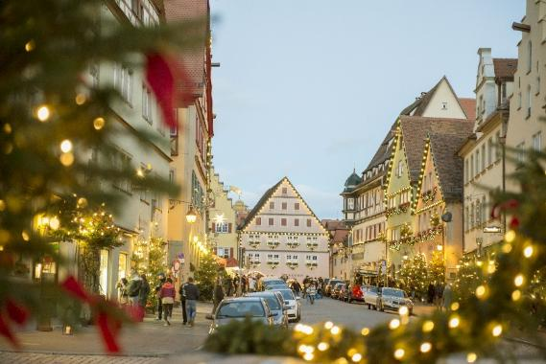
เที่ยง บริการอาหารกลางวัน ณ ภัตตาคาร
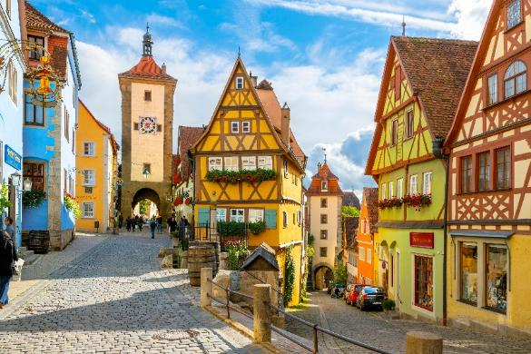
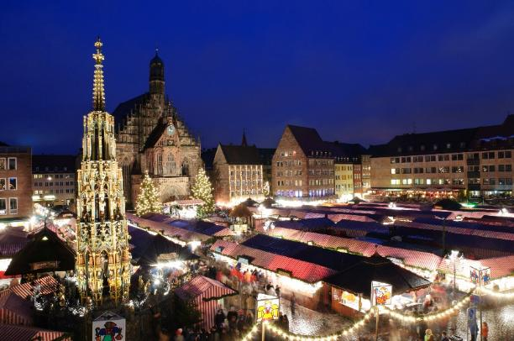
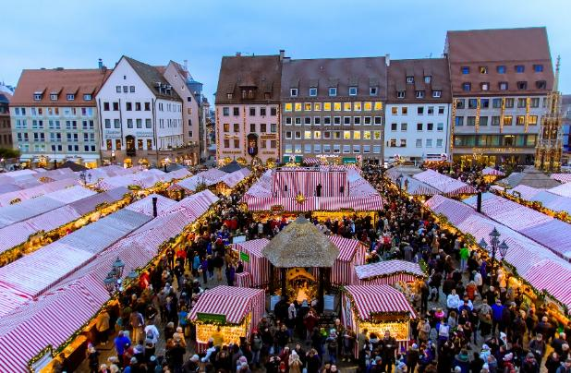
นำท่านชม ตัวเมืองเก่า “โรเธนเบิร์ก” ได้รับการออกแบบให้เป็นเมืองปราการล้อมรอบด้วยกำแพงเมืองดั้งเดิมที่ยังคงสภาพเดิมได้อย่างน่าทึ่ง พร้อมหอคอย ประตูเมือง และตรอกซอกซอยที่เรียงรายด้วยบ้านเรือนสไตล์ครึ่งไม้ครึ่งปูน (half-timbered houses) ซึ่งเป็นเอกลักษณ์ของสถาปัตยกรรมในยุคกลาง โรเธนเบิร์กตั้งอยู่บน “ถนนสายโรแมนติก (Romantische Straße)” เส้นทางท่องเที่ยวชื่อดังที่เชื่อมโยงเมืองประวัติศาสตร์และธรรมชาติที่งดงามจากแคว้นฟรังเกนไปจนถึงเทือกเขาแอลป์ เมืองแห่งนี้จึงกลายเป็นจุดหมายปลายทางยอดนิยมในหมู่นักท่องเที่ยวจากทั่วโลก จากนั้นนำท่านออกเดินทางต่อไปยัง “นูเรมเบิร์ก” (Nürnberg หรือ Nuremberg) เมืองที่เคยเป็นศูนย์กลางทางการเมืองของ จักรวรรดิโรมันอันศักดิ์สิทธิ์ (Holy Roman Empire) และยังเป็นหนึ่งในเมืองใหญ่ที่มีความรุ่งเรืองด้านการค้าและศิลปะในยุคกลาง ปัจจุบัน ย่านเมืองเก่า (Altstadt) ของนูเรมเบิร์กยังคงได้รับการอนุรักษ์ไว้อย่างดี รายล้อมด้วยกำแพงเมือง หอคอย และอาคารโบราณที่เต็มไปด้วยเสน่ห์ของประวัติศาสตร์
Rothenburg
Romantische Straße
🎄 อิสระกับการเดินเล่นเที่ยวชมและช้อปปิ้งสิ้นค้าของที่ระลึกพื้นเมืองได้ตามอัธยาศัย ณ ตลาคริสต์มาส

ค่ำ อิสระกับอาหารมื้อค่ำตามอัธยาศัยเพื่อความสะดวกในการเดินเล่นเที่ยวชม ตลาดคริสต์มาส
ที่พัก : NOVINA HOTEL Tillypark Nuremberg // Arvena Park Hotel หรือระดับใกล้เคียง

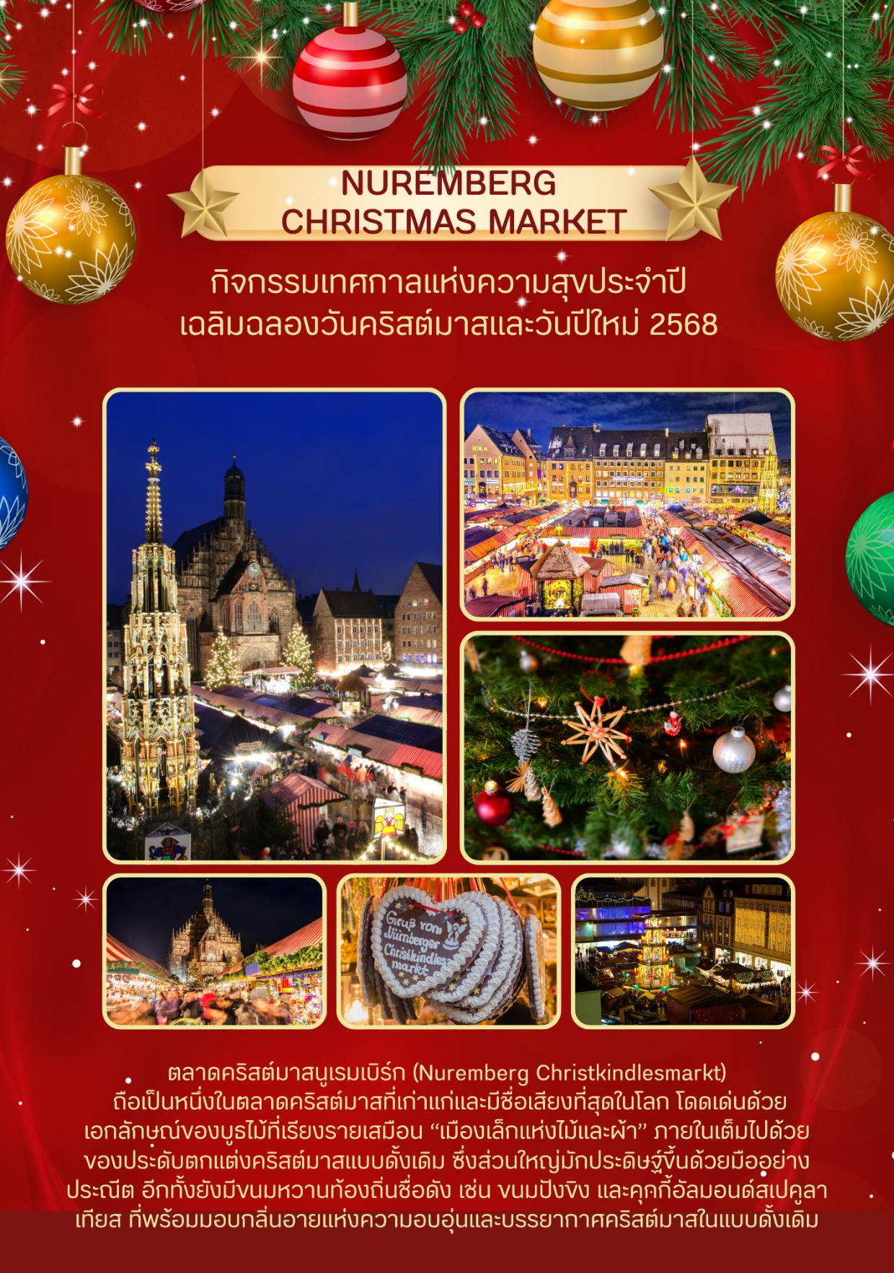

3
นูเรมเบิร์ก – ไลป์ซิก – โบสถ์โธมัส – กรุงเบอร์ลิน – กำแพงเบอร์ลิน
เช็คพอยท์ชาลี - มหาวิหารเบอร์ลิน – ประตูบรันเดนบวร์ค
ตลาดคริสต์มาสแห่งกรุงเบอร์ลิน (B/L/-)

เช้า บริการอาหารเช้า ณ ห้องอาหารของโรงแรม
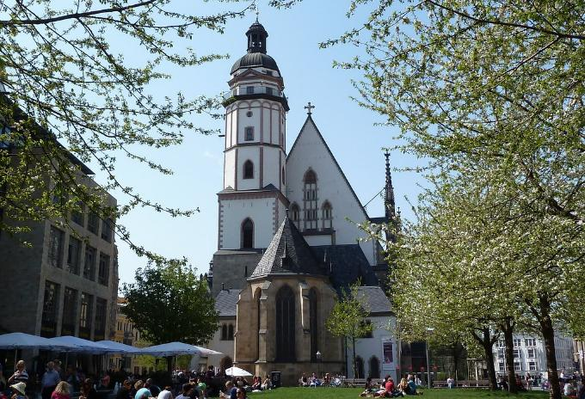
นำท่านออกเดินทางสู่ “เมืองไลป์ซิก” เป็นเมืองที่มีความสำคัญทั้งในด้านประวัติศาสตร์ วัฒนธรรม การศึกษา และเศรษฐกิจของภูมิภาค โดยเฉพาะในฐานะศูนย์กลางดนตรีคลาสสิกและความเคลื่อนไหวทางสังคมที่เปลี่ยนแปลงเยอรมนีในยุคสมัยใหม่ นอกจากนี้ยังเป็นเมืองที่มีบทบาทสำคัญในขบวนการเปลี่ยนแปลงทางการเมืองของประเทศ โดยเฉพาะในปี ค.ศ. 1989 เมื่อเกิด การชุมนุมสันติภาพ (Monday Demonstrations) ที่นำไปสู่การล่มสลายของกำแพงเบอร์ลินและการรวมประเทศเยอรมนี นำท่านชม “โบสถ์โธมัส” (Thomaskirche) เป็นโบสถ์ประวัติศาสตร์ที่มีความสำคัญอย่างยิ่งทั้งในด้านศาสนา ดนตรี และวัฒนธรรมของยุโรป โดยเป็นสถานที่ที่ โยฮันน์ เซบาสเตียน บาค (Johann Sebastian Bach) ปฏิบัติหน้าที่เป็นผู้อำนวยการดนตรีประจำโบสถ์ (Kantor) ตั้งแต่ปี ค.ศ. 1723 จนถึงวาระสุดท้ายของชีวิต โบสถ์แห่งนี้มีประวัติศาสตร์ยาวนานนับตั้งแต่ศตวรรษที่ 12 และได้รับการปรับปรุงในรูปแบบสถาปัตยกรรมแบบ โกธิกปลาย (Late Gothic) ในช่วงศตวรรษที่ 15 ภายในโบสถ์มีบรรยากาศที่เงียบสงบและสง่างาม โดยมีจุดสำคัญคือ หลุมฝังศพของบาค ซึ่งตั้งอยู่บริเวณหน้าแท่นบูชา เป็นสถานที่ที่แฟนดนตรีคลาสสิกจากทั่วโลกต่างเดินทางมาเคารพและรำลึกถึงผลงานของเขา
เที่ยง บริการอาหารกลางวัน ณ ภัตตาคาร
หลังอาหารนำท่านออกเดินทางสู่ “กรุงเบอร์ลิน” เป็นเมืองหลวงและเมืองที่ใหญ่ที่สุดของสหพันธ์สาธารณรัฐเยอรมนี เป็นศูนย์กลางสำคัญทางการเมือง การปกครองและวัฒนธรรมต่างๆ ของประเทศเยอรมัน ที่สำคัญคือมีความเป็นมาและมีประวัติศาสตร์มากมายเกี่ยวกับสงครามโลก

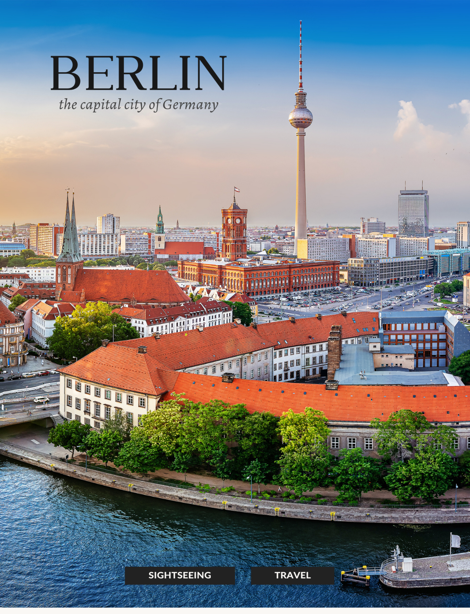

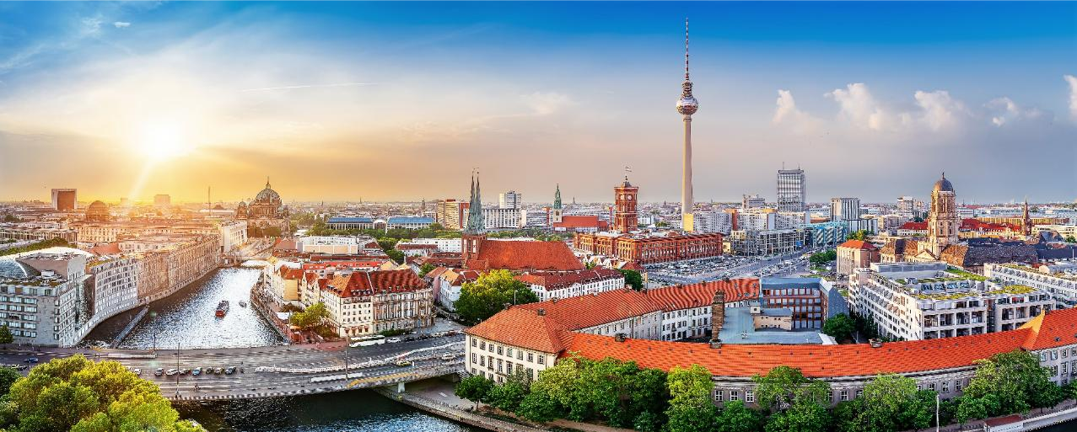
Berlin

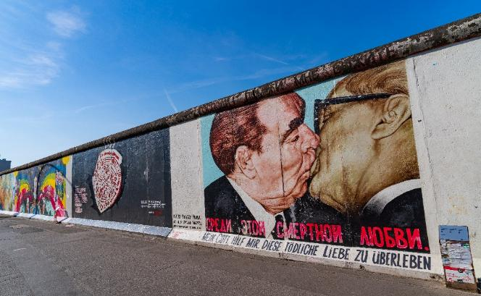
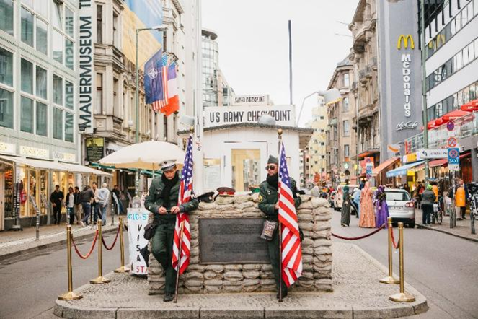
จากนั้นนำทุกท่านเดินทางสู่สถานที่ประวัติศาสตร์อันทรงคุณค่าอีกแห่งหนึ่งของโลก คือ “กำแพงเบอร์ลิน” (Berlin Wall) กำแพงคอนกรีตขนาดใหญ่ที่ครั้งหนึ่งเคยตั้งตระหง่านแบ่งแยกเมืองหลวงของประเทศเยอรมนีออกเป็นสองส่วน กำแพงแห่งนี้เป็นสัญลักษณ์สำคัญของยุคสงครามเย็น ซึ่งสะท้อนถึงความขัดแย้งทางการเมืองและอุดมการณ์ระหว่างโลกตะวันตกกับโลกตะวันออก โดยแบ่งเยอรมนีออกเป็น เยอรมนีตะวันตก และ เยอรมนีตะวันออก แม้ประชาชนทั้งสองฝั่งจะเป็นคนชาติเดียวกัน แต่กลับถูกแยกออกจากกันด้วยกำแพงนี้เป็นเวลากว่า 30 ปี หนึ่งในจุดที่ไม่ควรพลาด คือ East Side Gallery ซึ่งเป็นกำแพงเบอร์ลินส่วนที่ยาวที่สุดที่ยังคงอยู่ และได้รับการตกแต่งด้วยภาพจิตรกรรมฝาผนังจากศิลปินนานาชาติ เพื่อถ่ายทอดข้อความแห่งสันติภาพและเสรีภาพ นำท่าน “ชมเช็คพอยท์ชาลี” (Checkpoint Charlie) เป็นจุดตรวจผ่านแดนในอดีตในยุคสงครามเย็น ที่กั้นประชาชนชาวเยอรมัน 2 ฝ่าย คือฝั่งเสรีประชาธิปไตย (ฝั่งตะวันตก) ที่ฝ่ายสัมพันธมิตรดูแลอยู่ และฝ่ายคอมมิวนิสต์ (ฝั่ง
Checkpoint Charlie
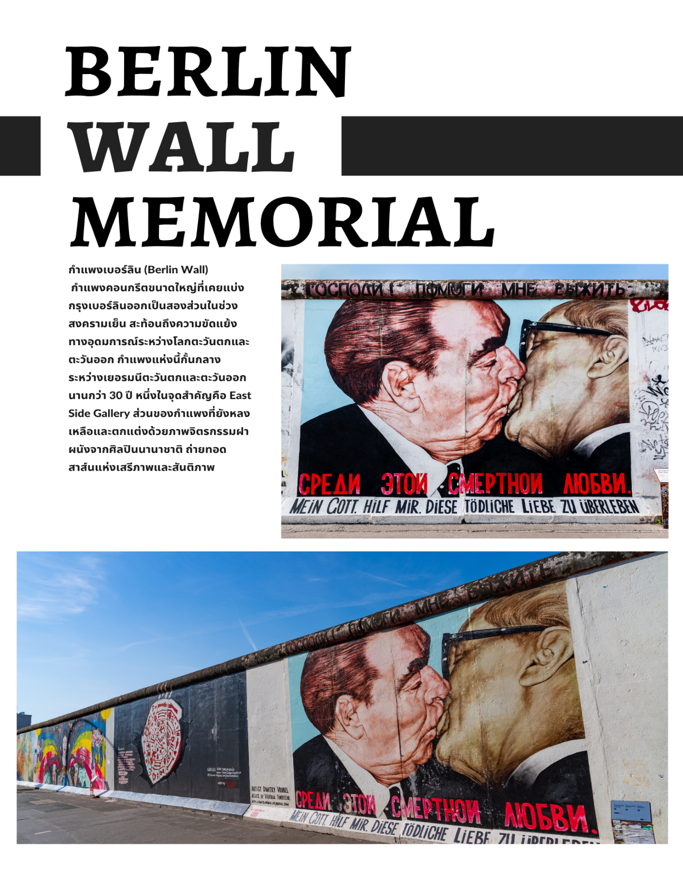
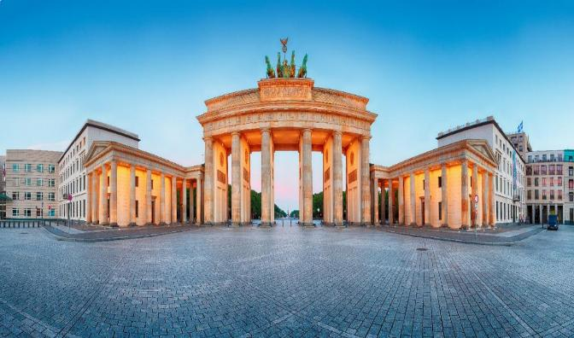
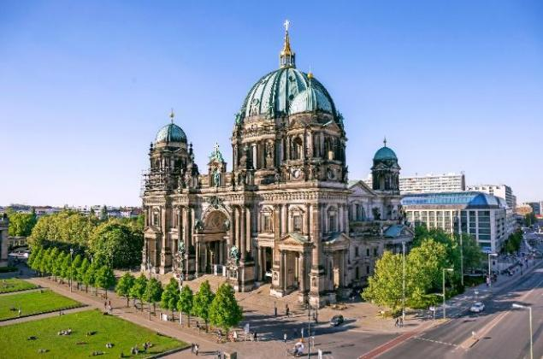
ตะวันออก) ซึ่งประเทศรัสเซียดูแลอยู่และตั้งโดยองค์การสนธิสัญญาแอตแลนติกเหนือ (NATO: North Atlantic Treaty Organization) ซึ่งเป็นองค์การที่ฝ่ายพันธมิตรซึ่งปกครองเยอรมนีตะวันตกในขณะนั้น จากนั้นนำท่านผ่านชม เบอร์ลินโดม (Berlin Dom) เป็นโบสถ์นิกายโปรเตสแตนต์ที่ใหญ่ที่สุดในกรุงเบอร์ลิน ที่นี่เป็นทั้งศาสนาสถานและแลนด์มาร์กของเมือง และยังเคยเป็นคริสตจักรประจำราชวงศ์โฮเอินท์ซ็อลเลิร์น (Hohenzollern dynasty) ราชวงศ์กษัตริย์แห่งปรัสเซียและเยอรมนี มีอายุเก่าแก่กว่า 500 ปี ชมความงดงามของมหาวิหาร ซึ่งได้รับการออกแบบและตกแต่งอย่างวิจิตรบรรจงและประณีต ด้านศิลปะและสถาปัตยกรรมในยุคนั้นได้อย่างน่าประทับใจ พาทุกท่านถ่ายภาพ กับ ประตูเดนบวร์ค (Brandenburg Gate) เป็นหนึ่งในสถานที่สำคัญทางประวัติศาสตร์และสัญลักษณ์ของประเทศเยอรมนี ตั้งอยู่ใจกลางกรุงเบอร์ลิน สร้างขึ้นระหว่างปี ค.ศ. 1788–1791 โดยคำสั่งของพระเจ้าฟรีดริช วิลเฮล์มที่ 2 แห่งปรัสเซีย เพื่อเป็นสัญลักษณ์แห่งสันติภาพ ประตูนี้ออกแบบในสไตล์นีโอคลาสสิก โดยได้รับแรงบันดาลใจจากประตูชัยของกรีกโบราณ มีเสาหินขนาดใหญ่ 12 ต้น และประดับด้วยรูปปั้นเทพีแห่งชัยชนะ (Quadriga) ขี่ม้าสี่ตัวบนยอดประตู และพลาดไม่ได้กับการถ่ายภาพเป็นที่ระลึกกับ อาคารไรชส์ทาค (Reichstag) ซึ่งเป็นอาคารรัฐสภาแห่งสหพันธ์สาธารณรัฐเยอรมนี อันเปี่ยมด้วยคุณค่าทางประวัติศาสตร์ สร้างขึ้นระหว่างปี ค.ศ. 1884–1894 ด้วยศิลปะสถาปัตยกรรมแบบอิตาเลียนเรอเนสซองส์ อาคารแห่งนี้ถูกใช้เป็นรัฐสภามาตั้งแต่สมัยสาธารณรัฐไวมาร์ และยังคงเป็นสัญลักษณ์ของระบอบประชาธิปไตยของเยอรมนีจนถึงปัจจุบัน
🎄 อิสระกับการเดินเล่นเที่ยวชมและช้อปปิ้งสิ้นค้าของที่ระลึกพื้นเมืองได้ตามอัธยาศัย ณ ตลาคริสต์มาส
Brandenburg Gate
Berlin Dom

ค่ำ อิสระกับอาหารมื้อค่ำตามอัธยาศัยเพื่อความสะดวกในการเดินเล่นเที่ยวชม ตลาดคริสต์มาส
ที่พัก : Hotel NH Berlin Alexanderplatz // Leonardo Royal Hotel Berlin หรือระดับใกล้เคียง

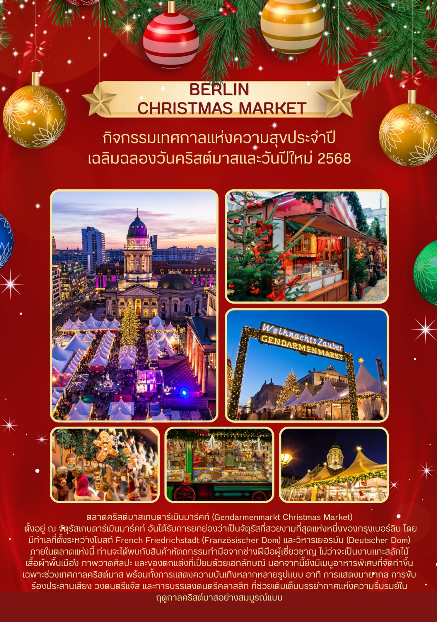

4
กรุงเบอร์ลิน - พอทสดัม - พระราชวังซองซูซี – พระราชวังซวิงเกอร์ - เดรสเดน โบสถ์ฟราวเอนเคียร์เชอ – กรุงปร๊าก – ปราสาทปร๊าก - มหาวิหารเซนต์วิตัส สะพานชาร์ลส์ - จัตุรัสเมืองเก่า – อนุสาวรีย์ยานฮุส – หอนาฬิกาดาราศาสตร์
ตลาดคริสต์มาสแห่งกรุงปร๊าก (B/L/-)

เช้า บริการอาหารเช้า ณ ห้องอาหารของโรงแรม
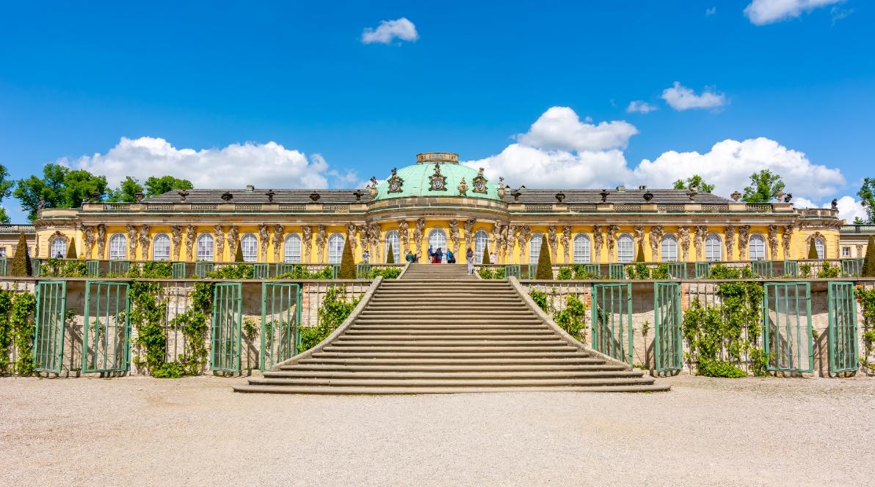
นำทุกท่านเดินทางสู่ เมืองพอตสดัม (Potsdam) เมืองหลวงแห่งรัฐบรันเดนบูร์ก ซึ่งในอดีตเคยเป็นที่ประทับของพระมหากษัตริย์และเจ้าผู้ครองแคว้นแห่งเยอรมนีอย่างต่อเนื่องมาตั้งแต่ศตวรรษที่ 18 อันเปี่ยมไปด้วยความงดงามของสถาปัตยกรรมและประวัติศาสตร์อันทรงคุณค่า พาทุกท่านถ่ายภาพ พระราชวังซองซูซี (Schloss Sanssouci) เป็นผลงานชิ้นเอกสไตล์บาโรกของเฟรเดอริกมหาราช พระราชวังแห่งนี้สร้างขึ้นระหว่างปี ค.ศ. 1745 ถึง 1747 โดยอิงตามการออกแบบอันมีวิสัยทัศน์ของจอร์จ เวนเซสเลาส์ ฟอน นอบเบลส์ดอร์ฟ โดยได้รับการออกแบบให้เป็นที่พักผ่อนและที่ประทับฤดูร้อน ชื่อ “ซองซูซี” ซึ่งแปลว่า “ไร้กังวล” สะท้อนถึงความปรารถนาของเฟรเดอริกที่ต้องการสถานที่แห่งความสงบสุขและวัฒนธรรม พระราชวังซองซูซีได้รับการขึ้นทะเบียนเป็นมรดกโลกของยูเนสโกและเป็นหลักฐานสำคัญของประวัติศาสตร์ปรัสเซีย
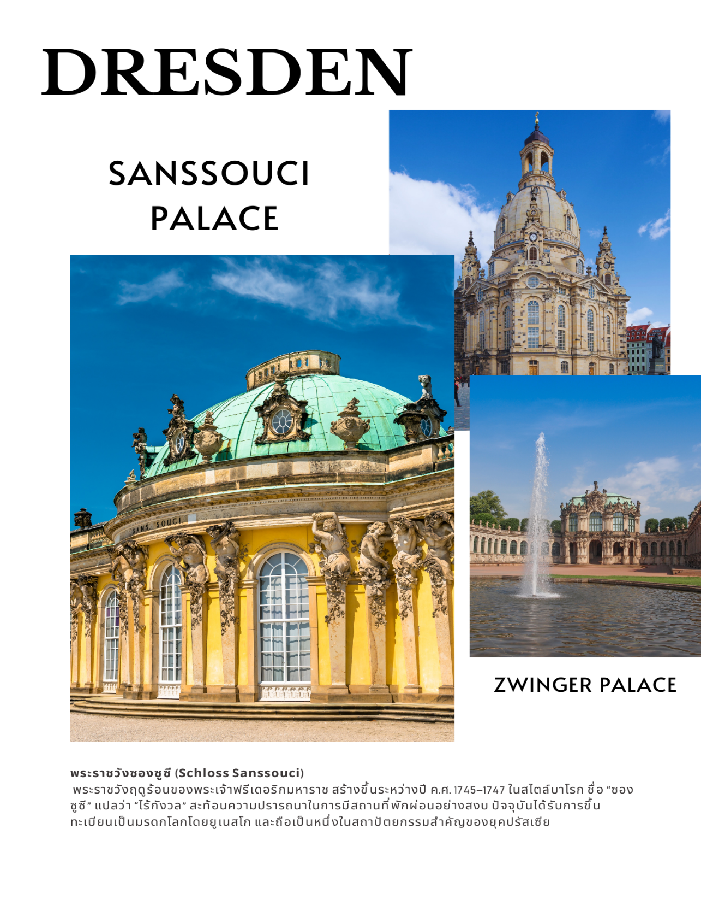

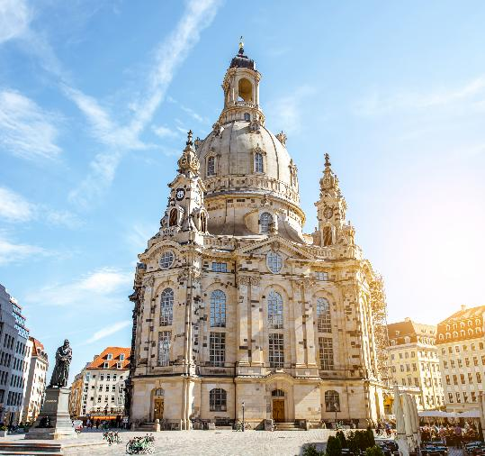
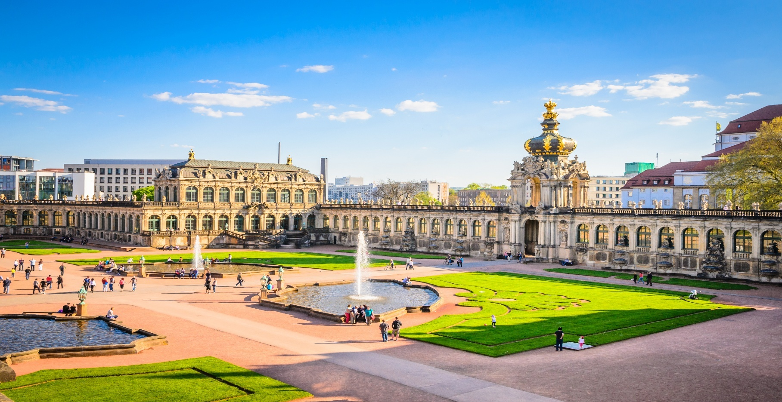
นำทุกท่านถ่ายภาพ บริเวณด้านหน้าพระราชวังสวิงเกอร์ (Zwinger Palace) พระราชวังอันงดงามริมฝั่งแม่น้ำเอลเบอร์ สร้างขึ้นระหว่างปี ค.ศ. 1710–1732 โดยฝีมือของสถาปนิกและช่างแกะสลักผู้เชี่ยวชาญในยุคนั้น โดยมีแรงบันดาลใจในการออกแบบมาจากเรือนกระจกของพระราชวังแวร์ซายส์ อันสะท้อนถึงความรุ่งเรืองและรสนิยมทางศิลปะของราชสำนักแห่งแคว้นแซกโซนี นำทุกท่านเดินทางสู่ เมืองเดรสเดน (Dresden) เมืองหลวงแห่งรัฐซัคเซิน (Saxony) ซึ่งมีประวัติศาสตร์อันยาวนานและเป็นที่ประทับของกษัตริย์แห่งแคว้นแซกโซนี คำว่า 'เดรสเดน' มีรากศัพท์จากภาษาซอร์เบียนโบราณ แปลว่า 'ผู้คนที่อาศัยอยู่ริมแม่น้ำ' โดยเมืองแห่งนี้ตั้งอยู่ในหุบเขาของแม่น้ำเอลเบอร์ และได้รับการยกย่องว่าเป็นหนึ่งในเมืองที่งดงามที่สุดของประเทศเยอรมนี จนได้รับสมญานามว่า “ฟลอเรนซ์แห่งแม่น้ำเอลเบอร์” นำทุกท่านถ่ายภาพ โบสถ์ฟราวเอนเคียร์เชอ (Frauenkirche Dresden) โบสถ์แห่งนี้เป็นโบสถ์โปรเตสแตนต์ของนิกายลูเทอแรน ตั้งอยู่ใจกลางเมืองเดรสเดิน ประเทศเยอรมนี โดยถือเป็นหนึ่งในสัญลักษณ์สำคัญของเมืองและเป็นตัวอย่างอันโดดเด่นของสถาปัตยกรรมแบบบาร็อคเยอรมัน โบสถ์หลังนี้เคยได้รับความเสียหายอย่างหนักจากการทิ้งระเบิดในช่วงสงครามโลกครั้งที่ 2 ก่อนจะได้รับการบูรณะฟื้นฟูอย่างประณีต จนกลับคืนสู่ความงดงามดั่งเดิม และกลายเป็นสัญลักษณ์แห่งการฟื้นฟู ความหวัง และสันติภาพของเมืองเดรสเดินในยุคปัจจุบัน
Zwinger Palace
เที่ยง บริการอาหารกลางวัน ณ ภัตตาคาร
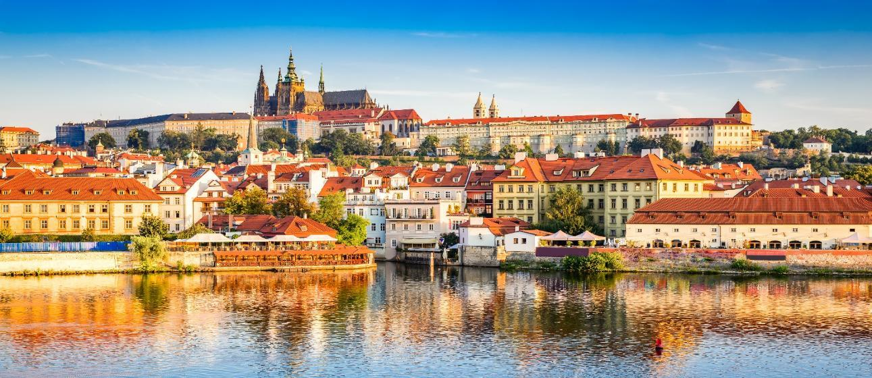
นำทุกท่านออกเดินทางสู่ กรุงปร๊าก (Prague) เมืองหลวงอันงดงามของสาธารณรัฐเช็ก ซึ่งตั้งอยู่ริมสองฟากฝั่งของแม่น้ำวัลตาวา (Vltava) อันเงียบสงบ ก่อนเข้าสู่การชมความยิ่งใหญ่ของ 'ปราสาทปราก' (Prague Castle) ซึ่งสร้างขึ้นในปี ค.ศ. 885 โดยเจ้าชายบริโวจ เป็นสถานที่ที่เคยใช้เป็นที่ประทับของพระมหากษัตริย์ในยุคต่างๆ แห่งจักรวรรดิโบฮีเมียในสมัยกลาง นำทุกท่านชม ปราสาทแห่งกรุงปราก (Prague Castle) ได้รับการยกย่องให้เป็นปราสาทโบราณที่ใหญ่ที่สุดในโลก
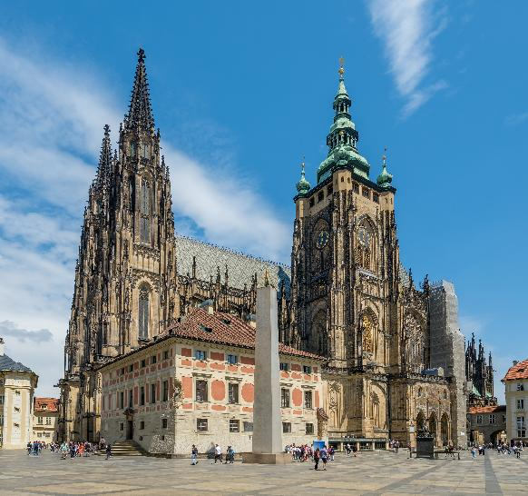
สร้างขึ้นโดยเจ้าชายบอริวอยในช่วงศตวรรษที่ 9 ด้วยศิลปะสถาปัตยกรรมแบบโกธิคอันวิจิตร ในอดีตปราสาทแห่งนี้เคยใช้เป็นที่ประทับของพระมหากษัตริย์แห่งโบฮีเมีย และในปัจจุบันได้รับการปรับเปลี่ยนให้เป็นที่พำนักอย่างเป็นทางการของประธานาธิบดีแห่งสาธารณรัฐเช็ก ทั้งยังเป็นศูนย์กลางของประวัติศาสตร์และอำนาจทางการเมืองที่สำคัญของประเทศ นำทุกท่านชม มหาวิหารเซนต์วิตัส (St. Vitus Cathedral) มหาวิหารเก่าแก่ที่สร้างขึ้นในสไตล์โกธิกเมื่อปี ค.ศ. 1929 ซึ่งถือเป็นศาสนสถานอันศักดิ์สิทธิ์และทรงคุณค่ายิ่งสำหรับชาวเช็กทุกคน มหาวิหารแห่งนี้เป็นสถานที่ฝังพระบรมศพของกษัตริย์เช็ก
St. Vitus Cathedral
St. Vitus Cathedral
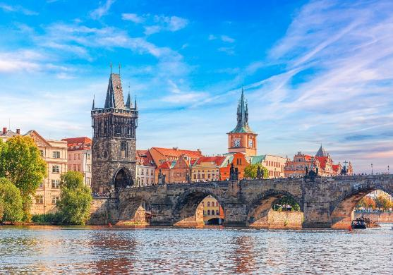
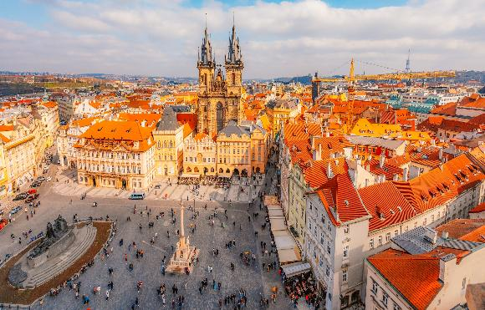
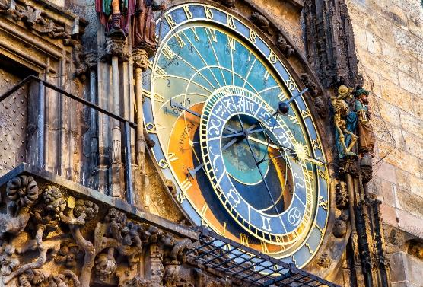
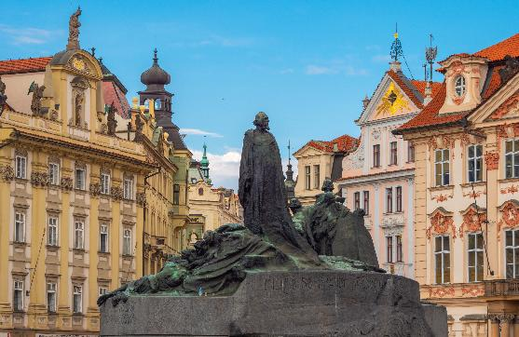
หลายพระองค์ และยังเป็นที่เก็บรักษามงกุฎเพชรแห่งราชวงศ์โบฮีเมีย ซึ่งสร้างขึ้นในสมัยพระเจ้าชาร์ลส์ที่ 4 หลังจากนั้นนำท่านเดินทางเข้าสู่เขตเมืองเก่าของกรุงปราก เพื่อสัมผัสบรรยากาศแห่งประวัติศาสตร์และวัฒนธรรมอันงดงามที่สืบทอดมายาวนาน จากนั้นนำทุกท่านเดินทางสู่ สะพานชาร์ลส์ (Charles Bridge) สะพานโบราณอันเป็นสัญลักษณ์สำคัญของกรุงปราก ซึ่งทอดข้ามแม่น้ำวัลตาวาอย่างสง่างาม สะพานแห่งนี้สร้างขึ้นในช่วงศตวรรษที่ 14 ของพระเจ้าชาร์ลส์ที่ 4 จุดเด่นของสะพานชาร์ลส์คือการประดับประดาด้วยรูปปั้นนักบุญจำนวน 28 องค์ เรียงรายอยู่ตลอดแนวสะพาน สะท้อนถึงความศรัทธาทางศาสนาและศิลปะในยุคกลางได้อย่างงดงาม ทั้งยังเป็นหนึ่งในจุดถ่ายภาพยอดนิยมที่ไม่ควรพลาดเมื่อมาเยือนปราก นำทุกท่านชม จัตุรัสเมืองเก่าแห่งกรุงปร๊าก (Prague Old Town Square) หรือที่รู้จักกันในชื่อ Staré Město คือศูนย์กลางทางประวัติศาสตร์และวัฒนธรรมที่สำคัญของเมือง โดยล้อมรอบด้วยอาคารสถาปัตยกรรมเก่าแก่อายุกว่า 600–700 ปี ไม่ว่าจะเป็นสไตล์โกธิก เรอเนสซองส์ หรือบาโรก ล้วนแสดงถึงความรุ่งเรืองในอดีตของกรุงปรากอย่างงดงาม นำทุกท่านชม อนุสาวรีย์ยานฮุส (Jan Hus Memorial) อนุสรณ์สถานสำคัญกลางจัตุรัสเมืองเก่า ซึ่งสร้างขึ้นเพื่อรำลึกถึงยานฮุส ผู้นำการปฏิรูปศาสนาในสมัยคริสต์ศตวรรษที่ 15 ท่านเป็นบุคคลผู้กล้าท้าทายอำนาจของศาสนจักรในยุคนั้น นำทุกท่านชม หอนาฬิกาดาราศาสตร์แห่งกรุงปร๊าก (Prague Astronomical Clock) หนึ่งในหอนาฬิกายุคกลางที่เก่าแก่และมีชื่อเสียงที่สุดในโลก ตั้งอยู่บริเวณหอคอยศาลาว่าการเมืองเก่า โดยในทุก ๆ ชั่วโมง นักท่องเที่ยวจากทั่วโลกจะมารอชมการแสดงเชิงกลไกอันวิจิตร ที่มีรูปปั้นของนักบุญทั้งสิบสององค์ปรากฏตัวออกมาเคลื่อนไหวรอบเวทีเล็ก ๆ บนหน้าปัดอย่างน่าตื่นตาตื่นใจ ถือเป็นหนึ่งในไฮไลท์สำคัญของการมาเยือนกรุงปร๊าก
🎄 อิสระกับการเดินเล่นเที่ยวชมและช้อปปิ้งสิ้นค้าของที่ระลึกพื้นเมืองได้ตามอัธยาศัย ณ ตลาคริสต์มาส

ค่ำ อิสระกับอาหารมื้อค่ำตามอัธยาศัยเพื่อความสะดวกในการเดินเล่นเที่ยวชม ตลาดคริสต์มาส
ที่พัก : Hotel NH Prague City // Holiday Inn Prague หรือระดับใกล้เคียง
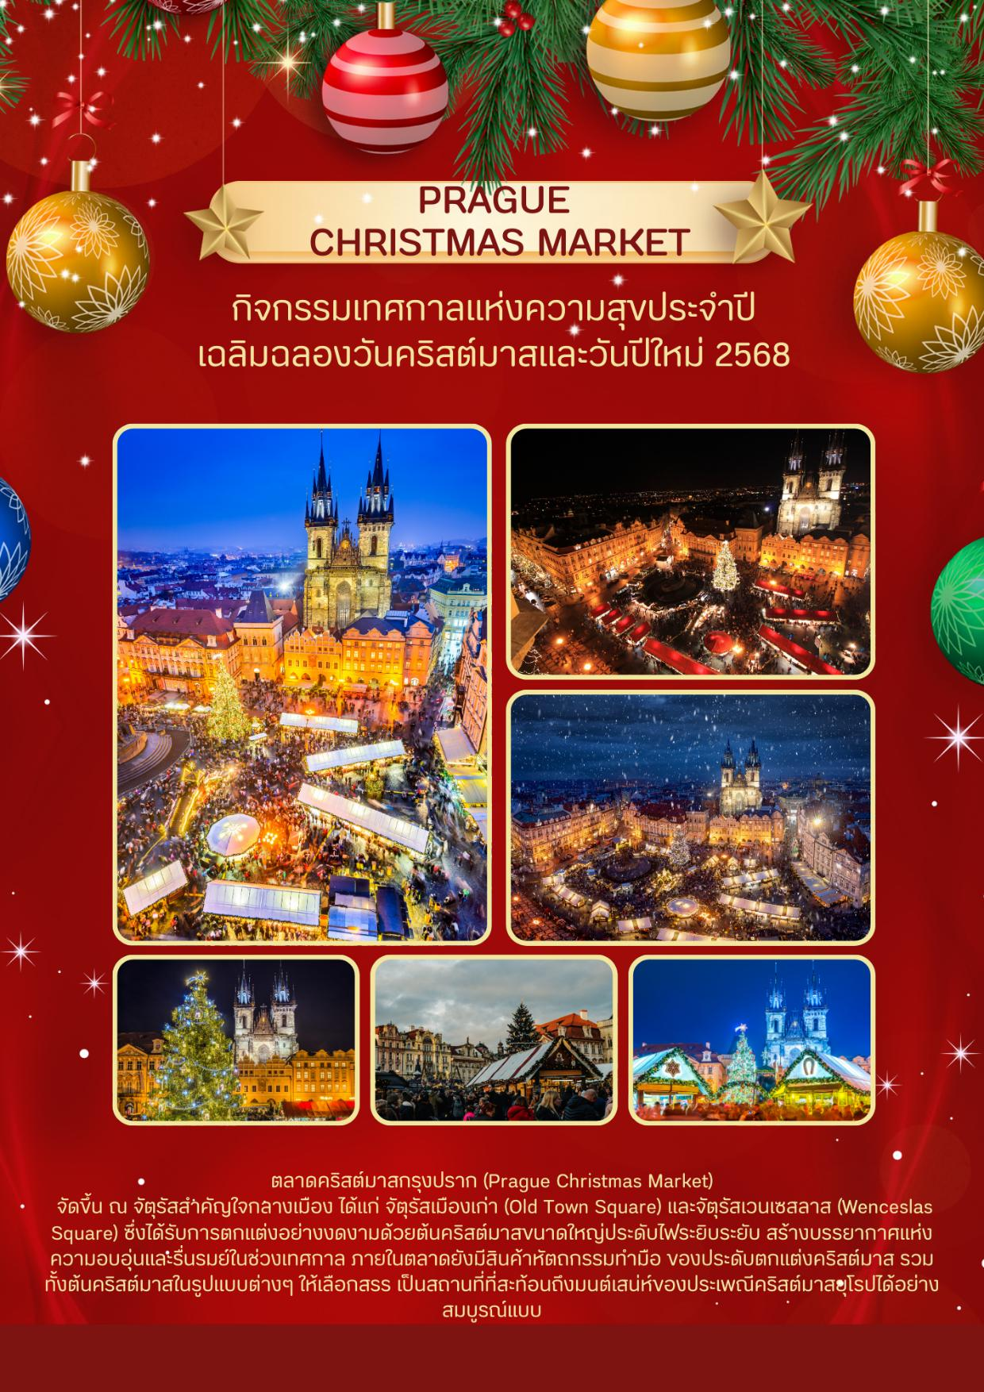

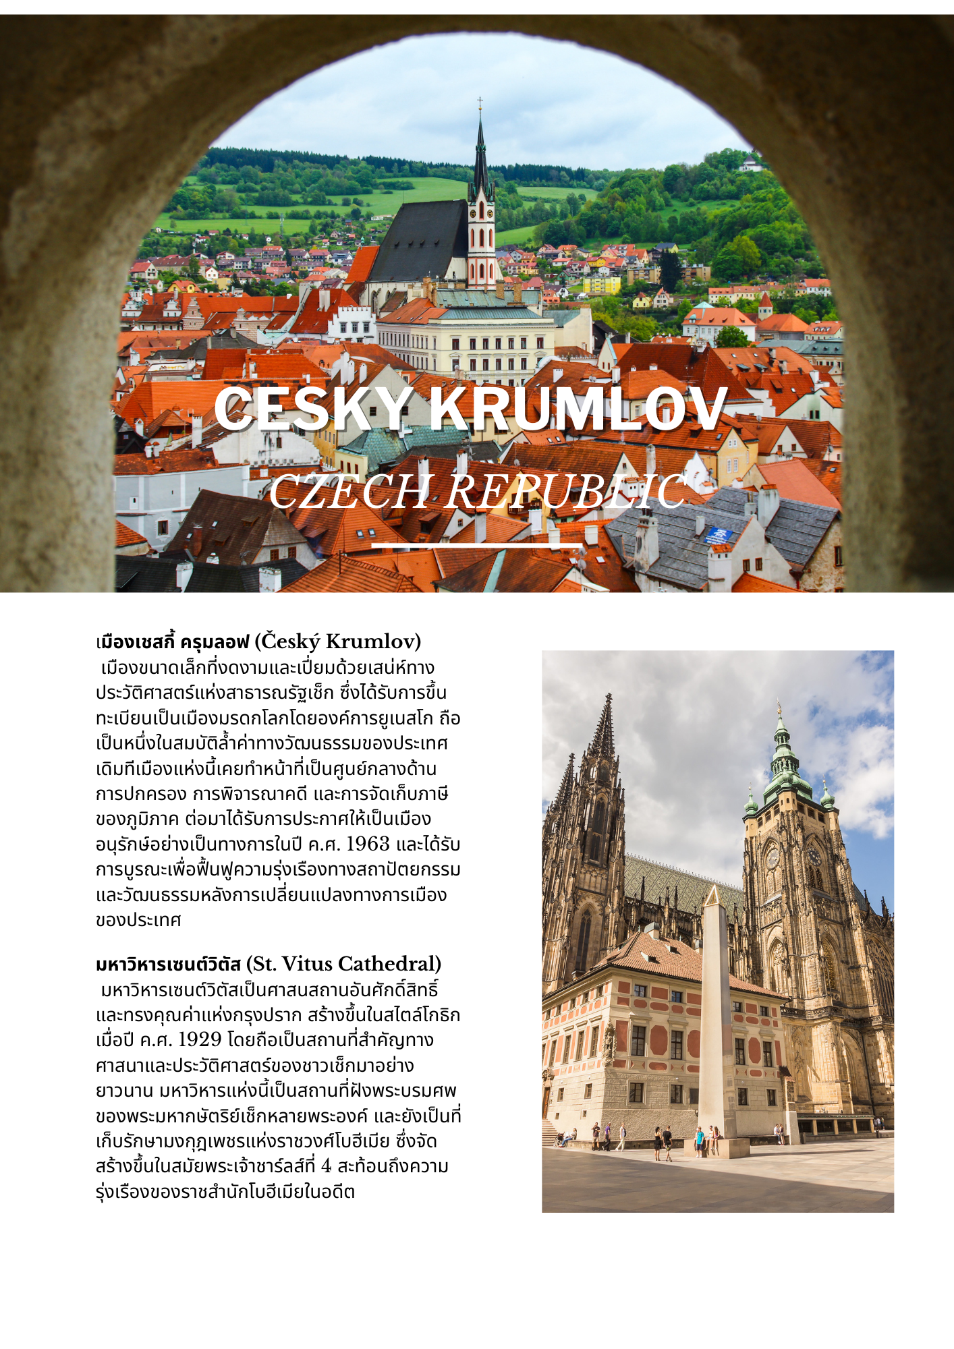

5
กรุงปร๊าก - เชสกี้ ครุมลอฟ - ปราสาทคลุมลอฟ – สวนสาธารณะสตัดปาร์ค
มหาวิหารเซนต์สตีเฟน – คาร์ทเนอร์สตรีท - ตลาดคริสต์มาสแห่งกรุงเวียนนา
(B/L/-)

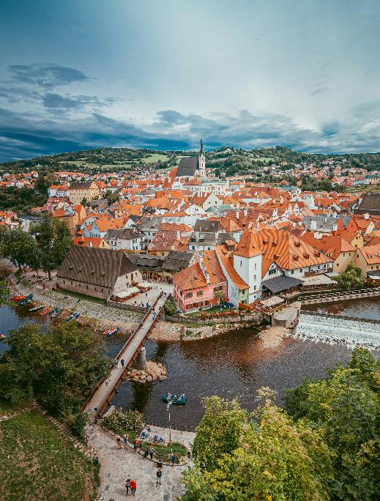
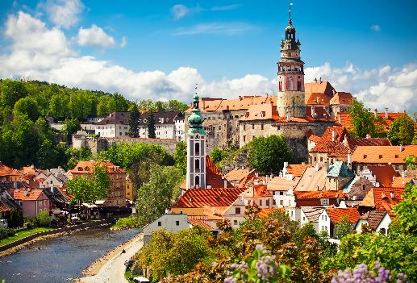
เช้า บริการอาหารเช้า ณ ห้องอาหารของโรงแรม
นำทุกท่านเดินทางสู่ เมืองเชสกี้ ครุมลอฟ (Český Krumlov) เมืองเล็กที่เปี่ยมด้วยเสน่ห์ทางประวัติศาสตร์ และได้รับการขึ้นทะเบียนเป็นเมืองมรดกโลกโดยองค์การยูเนสโก อีกหนึ่งสมบัติล้ำค่าของสาธารณรัฐเช็ก อดีตเคยเป็นศูนย์กลางด้านการปกครอง การพิพากษาคดี และการจัดเก็บภาษีของภูมิภาค ก่อนจะได้รับการประกาศให้เป็นเมืองที่ได้รับการอนุรักษ์อย่างเป็นทางการในปี ค.ศ. 1963 และฟื้นฟูความรุ่งเรืองอีกครั้งภายหลังการเปลี่ยนแปลงทางสังคมของประเทศ จากนั้นนำท่าน ถ่ายภาพกับ ปราสาทครุมลอฟ (Cesky Krumlov Castle) อันยิ่งใหญ่ ซึ่งตั้งตระหง่านอยู่บนเนินเขาโค้งคุ้งแม่น้ำวัลตาวา ปราสาทแห่งนี้ผ่านการเปลี่ยนมือเจ้าของและการต่อเติมหลายยุคหลายสมัย แต่ยังคงรักษาความงดงามและเอกลักษณ์ทางสถาปัตยกรรมไว้ได้อย่างสมบูรณ์แบบ จากนั้นพาทุกท่านเดินชมบรรยากาศอันน่าหลงใหลของ ย่านเมืองเก่า ซึ่งเรียงรายไปด้วยอาคารเก่าแก่ ร้านค้าท้องถิ่น และของที่ระลึกให้ทุกท่านได้เพลิดเพลินกับการเลือกซื้อสินค้าหรือถ่ายภาพตามอัธยาศัย
Cesky Krumlov Castle

เมนูพิเศษ!!! MENU MIXED GRILL สไตล์โบฮีเมียน
เที่ยง บริการอาหารกลางวัน ณ ภัตตาคารท้องถิ่น
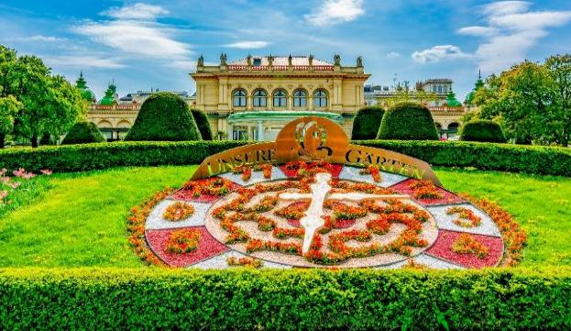
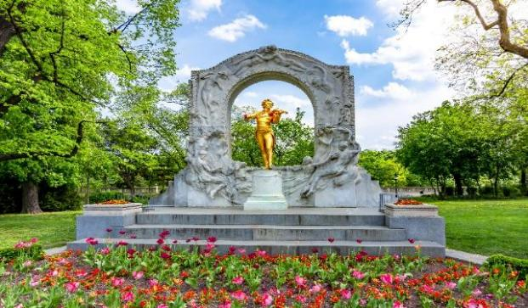
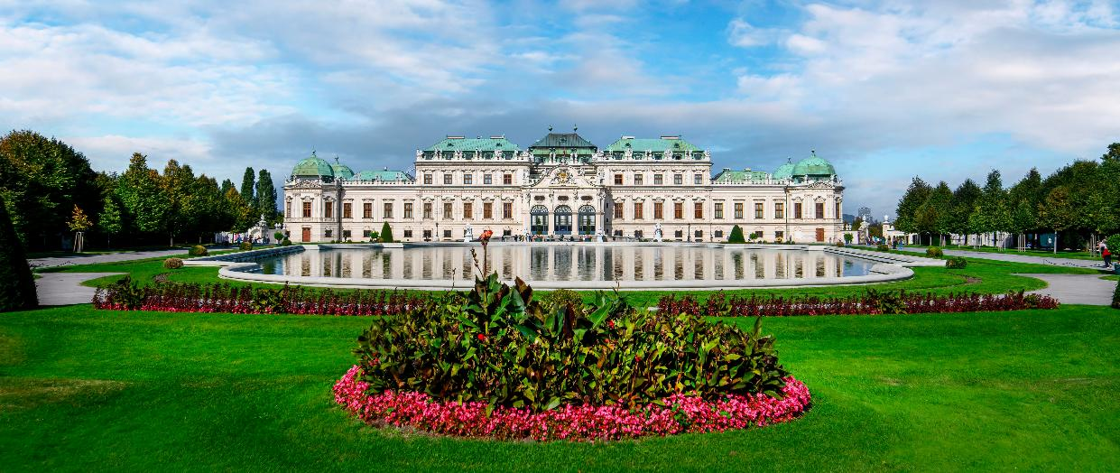
นำท่านออกเดินทางสู่ กรุงเวียนนา (Vienna) นครหลวงอันงดงามของประเทศออสเตรีย เมืองที่ได้รับการขนานนามว่าเป็นหนึ่งในศูนย์กลางทางวัฒนธรรมและดนตรีของยุโรป เวียนนาเป็นบ้านเกิดของ โยฮันน์ สเตราส์ (Johann Strauss) คีตกวีเอกผู้ได้รับสมญานามว่า “บิดาแห่งเพลงวอลทซ์แห่งเวียนนา” ผู้สร้างสรรค์บทเพลงคลาสสิกอันไพเราะ จากนั้นนำทุกท่านถ่ายภาพ พระราชวังเบลเวเดียร์ (Belvedere Palace) หนึ่งในสถาปัตยกรรมบาโรกที่งดงามที่สุดของออสเตรีย สร้างขึ้นในศตวรรษที่ 18 ปัจจุบันพระราชวังแห่งนี้เป็นที่ตั้งของ พิพิธภัณฑ์ศิลปะแห่งชาติ จัดแสดงผลงานศิลปะชิ้นเอกของออสเตรียตั้งแต่ยุคกลางจนถึงยุคปัจจุบัน ชมผลงานอันเลื่องชื่อของศิลปินระดับโลก อาทิ กุสตาฟ คลิมท์ (Gustav Klimt) โดยเฉพาะภาพ “The Kiss” อันโด่งดัง รวมถึงผลงานของ Monet, Renoir, Schiele, Kokoschka และศิลปินเอกอีกมากมาย จากนั้นนำท่านเที่ยวชมทัศนียภาพของ กรุงเวียนนา (Vienna) เมืองหลวงอันงดงามของประเทศออสเตรีย โดยนำท่านผ่านชมสถานที่สำคัญต่าง ๆ ตลอดเส้นทางบน “ถนนวงแหวน” (Ringstrasse) เส้นทางประวัติศาสตร์ที่ล้อมรอบเขตเมืองเก่า ท่านจะได้ ผ่านชม โรงอุปรากรแห่งเวียนนา,พระราชวังฮอฟบวร์ก,อาคารรัฐสภาออสเตรีย, ศาลาว่าการเมืองเวียนนา,มหาวิทยาลัยเวียนนา, โบสถ์เซนต์สตีเฟน,ศาลสูงแห่งออสเตรีย นำท่านเดินทางสู่ สวนสาธารณะสตัดปาร์ค (Stadtpark) สวนสาธารณะอันร่มรื่นใจกลางกรุงเวียนนา ซึ่งเป็นสถานที่พักผ่อนหย่อนใจ
Stadtpark
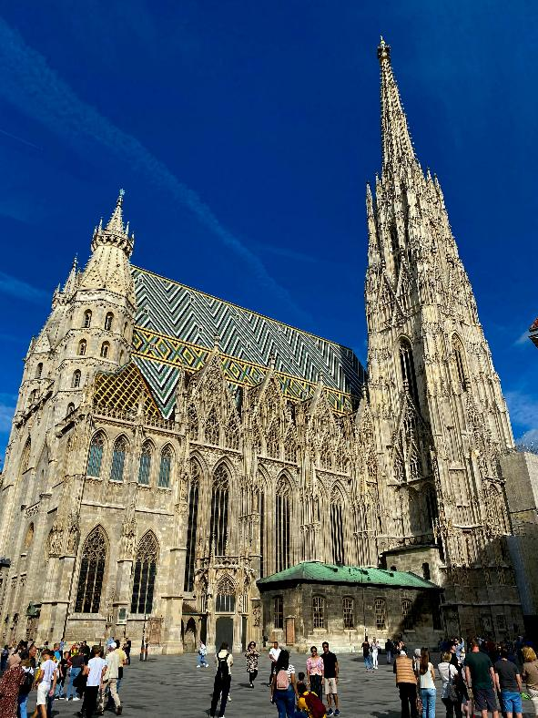
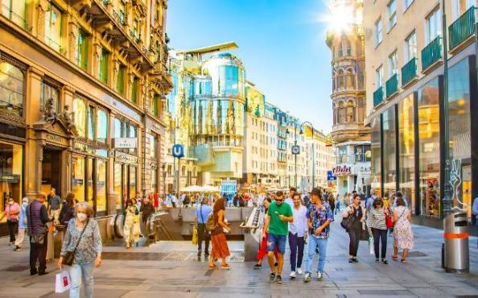
ยอดนิยมของชาวเมืองและนักท่องเที่ยว โดดเด่นด้วยภูมิทัศน์ที่สวยงาม รายล้อมด้วยไม้ดอกไม้ประดับและสถาปัตยกรรมกลางสวน โดยเฉพาะ อนุสาวรีย์ของโยฮันน์ สเตราส์ บุตร นักประพันธ์เพลงผู้มีชื่อเสียงระดับโลก ซึ่งถือเป็นอีกหนึ่งจุดเช็กอินสำคัญที่ไม่ควรพลาดในการเยือนเวียนนา ชมความงดงามของ มหาวิหารเซนต์สตีเฟน (St. Stephen’s Cathedral) หนึ่งในสัญลักษณ์สำคัญของกรุงเวียนนา และเป็นศูนย์กลางแห่งศรัทธาทางศาสนาคริสต์นิกายโรมันคาทอลิกของประเทศออสเตรีย มหาวิหารแห่งนี้สร้างขึ้นตั้งแต่ศตวรรษที่ 12 ด้วยสถาปัตยกรรมแบบโกธิกผสมผสานกับสไตล์โรมานสก์ มีความโดดเด่นด้วย ยอดแหลมสูงกว่า 136 เมตร และ หลังคากระเบื้องลวดลายเรขาคณิตหลากสี ที่กลายเป็นภาพจำของกรุงเวียนนา นำท่านสู่ ถนนคาร์ทเนอร์สตรีท (Kärntner Strasse)ถนนสายประวัติศาสตร์ที่มีต้นกำเนิดตั้งแต่สมัยโรมัน ปัจจุบันได้รับการปรับปรุงให้เป็นถนนคนเดินอย่างสมบูรณ์ ปูด้วยหินเรียงรายสวยงาม
St. Stephen’s Cathedral

Kärntner Strasse

🎄 อิสระกับการเดินเล่นเที่ยวชมและช้อปปิ้งสิ้นค้าของที่ระลึกพื้นเมืองได้ตามอัธยาศัย ณ ตลาคริสต์มาส

ค่ำ อิสระกับอาหารมื้อค่ำตามอัธยาศัยเพื่อความสะดวกในการเดินเล่นเที่ยวชม ตลาดคริสต์มาส
ที่พัก : Hotel NH Vienna Airport // Mercure Wien Westbahnhof หรือระดับใกล้เคียง

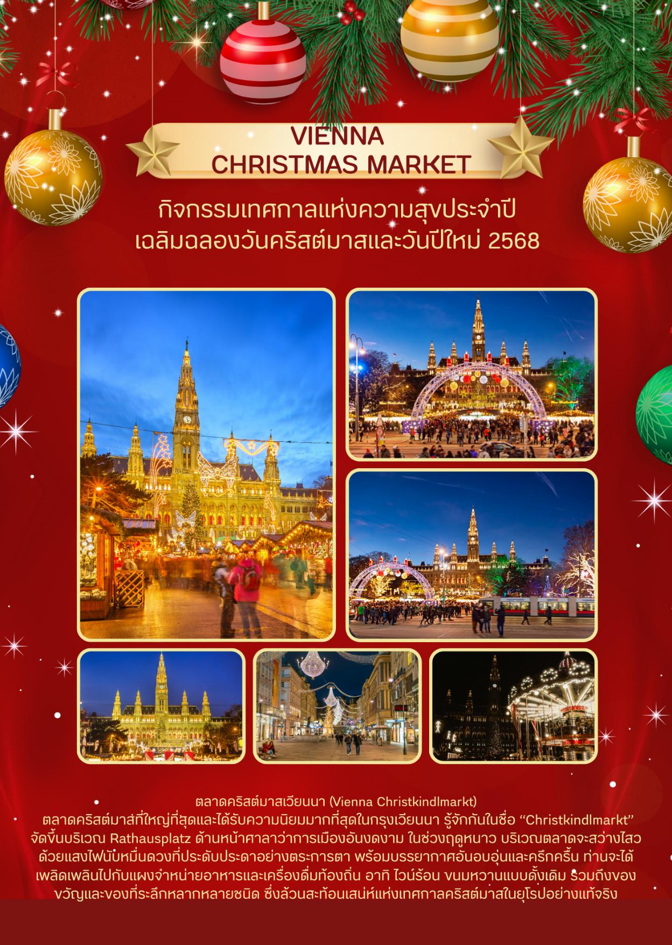

กรุงเวียนนา – เข้าชม พระราชวังเชินบรุนน์ – กรุงบราติสลาวา
ปราสาทแห่งบราติสลาวา – บูดาเปสต์ - ล่องเรือแม่น้ำดานูบ – ฮีโร่สแควร์
คาสเซิลฮิลล์ – ป้อมฟิชเชอร์แมนบาสเตียน – อนุสาวรีย์พระเจ้าสตีเฟ่น
ตลาดคริสต์มาสแห่งกรุงบูดาเปสต์ (B/L/-)
6

เช้า บริการอาหารเช้า ณ ห้องอาหารของโรงแรม
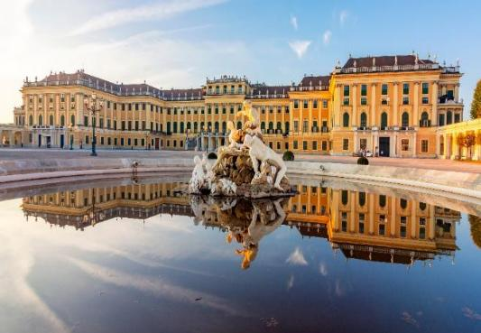
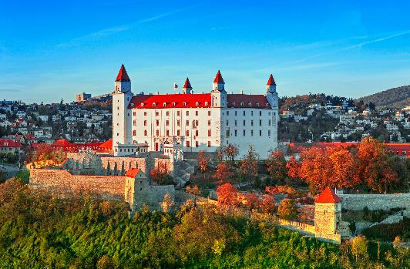
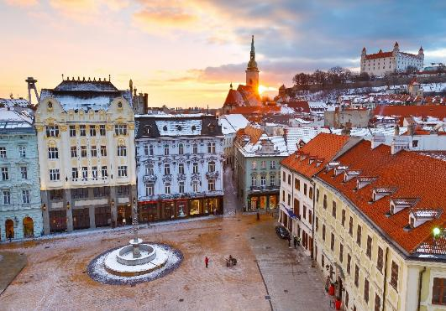
นำท่านเข้าชม พระราชวังเชินบรุนน์ (Schönbrunn Palace) พระราชวังฤดูร้อนอันงดงามของราชวงศ์ฮัปส์บวร์ก หนึ่งในสถานที่ท่องเที่ยวสำคัญของกรุงเวียนนา พระราชวังแห่งนี้มีห้องมากถึง 1,400 ห้อง ภายในได้รับการตกแต่งอย่างวิจิตรบรรจง สะท้อนถึงความรุ่งเรืองของราชวงศ์ในอดีต นำท่านชมความงดงามของห้องสำคัญต่าง ๆ อาทิ ห้องทรงงาน, ห้องบรรทม, ห้องแกลลอรี่, ห้องมิลเลียน, ไชนีสรูม, และ ห้องบอลรูม ซึ่งใช้จัดงานเลี้ยงเต้นรำและแสดงดนตรีจนถึงปัจจุบัน ทุกห้องได้รับการตกแต่งอย่างประณีต พร้อมจัดแสดงเครื่องเรือนโบราณอันทรงคุณค่าอย่างครบครัน นำทุกท่านออกเดินทางสู่ กรุงบราติสลาวา (Bratislava) เมืองหลวงและเมืองที่ใหญ่ที่สุดของประเทศสโลวาเกีย ตั้งอยู่บนสองฝั่งของแม่น้ำดานูบอันสวยงาม กรุงบราติสลาวาเป็นศูนย์กลางทางการเมือง เศรษฐกิจ และวัฒนธรรมของประเทศ นำทุกท่านขึ้นไปถ่ายภาพเป็นที่ระลึกบริเวณด้านหน้าของ ปราสาทแห่งบราติสลาวา(Bratislava Castle) ปราสาทอันโดดเด่นซึ่งตั้งอยู่บนเนินเขาในแนวเทือกเขาคาร์เพเธียน ริมฝั่งแม่น้ำดานูบ โดยตัวปราสาทมีลักษณะเป็นอาคารรูปทรงสี่เหลี่ยมขนาดใหญ่ มีหอคอยสูง 80 เมตรทั้งสี่มุม โดดเด่นด้วยการผสมผสานทางสถาปัตยกรรมระหว่างสไตล์โกธิก เรอเนสซองส์ และบาโรกอย่างงดงาม จากนั้น
Bratislava Castle
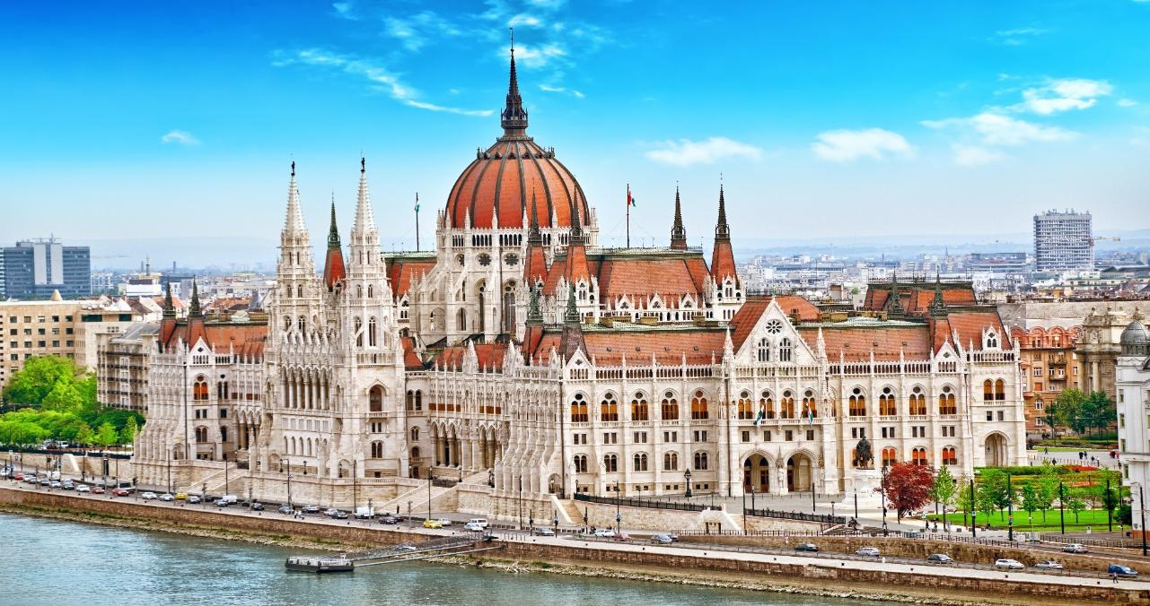

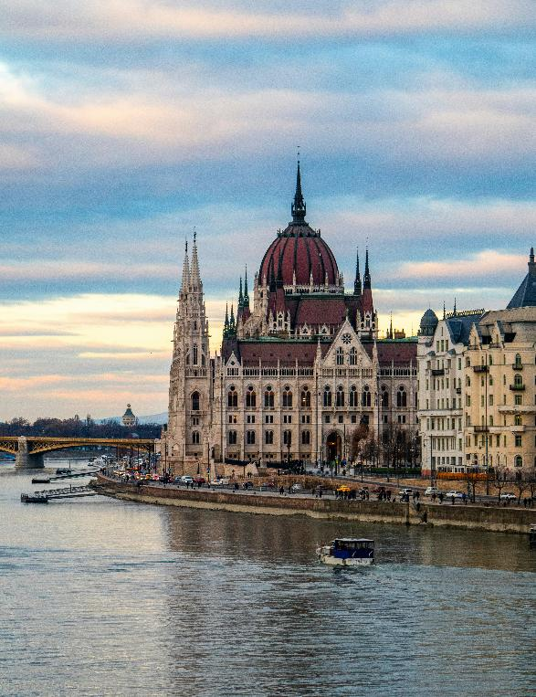
นำทุกท่านเดินทางสู่ กรุงบูดาเปสต์ (Budapest) เมืองหลวงที่งดงามของประเทศฮังการี ซึ่งตั้งอยู่สองฟากฝั่งของแม่น้ำดานูบอันยิ่งใหญ่ โดยแม่น้ำสายนี้ได้แบ่งเมืองออกเป็นสองฝั่ง คือ ‘บูดา’ และ ‘เปสต์’ ที่เชื่อมโยงกันด้วยสะพานหลากหลายแห่งที่มีความงดงามทางสถาปัตยกรรม กรุงบูดาเปสต์ได้รับการยกย่องว่าเป็นหนึ่งในเมืองที่มีทัศนียภาพงดงามที่สุดแห่งหนึ่งของยุโรป
เที่ยง บริการอาหารกลางวัน ณ ภัตตาคาร
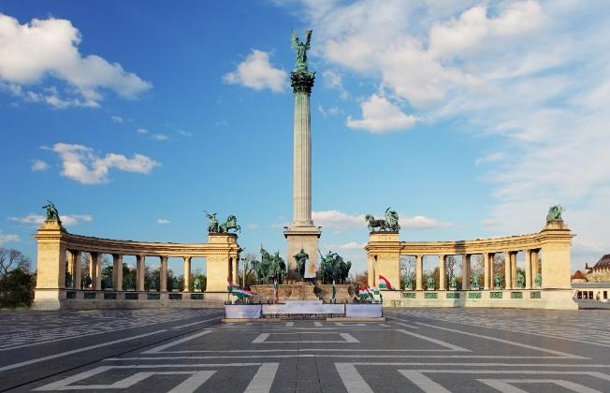
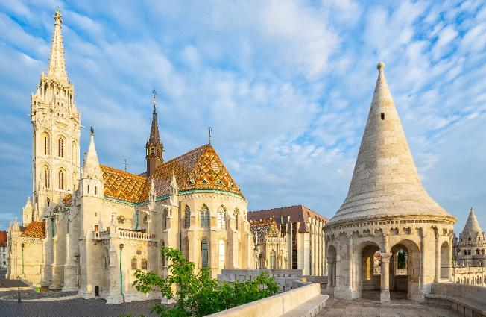
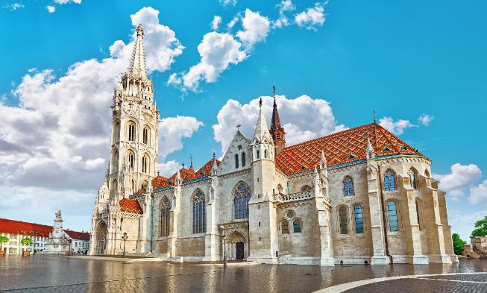
จากนั้นนำทุกท่าน ล่องเรือชมความงามของแม่น้ำดานูบ (Danude River Cruise) แม่น้ำสายประวัติศาสตร์ที่ไหลผ่านใจกลางกรุงบูดาเปสต์ เพลิดเพลินกับทัศนียภาพอันงดงามของอารยธรรมฮังการีที่เรียงรายอยู่ทั้งสองฟากฝั่งของแม่น้ำ พร้อมเก็บภาพความประทับใจของสถานที่สำคัญต่าง ๆ ตลอดเส้นทาง นอกจากนี้ ท่านยังจะได้ ชม สะพานเชน (Chain Bridge) สะพานถาวรแห่งแรกที่เชื่อมระหว่างฝั่งบูดาและฝั่งเปสต์ สร้างขึ้นโดยวิศวกรชาวอังกฤษ วิลเลียม เทียร์นีย์ คลาร์ก (William Tierney Clark) โดยใช้เหล็กทั้งหมดนำเข้าจากประเทศอังกฤษ
Budapest
นำทุกท่านเดินทางสู่ ฮีโร่สแควร์ (Heroes’ Square) หรือ จัตุรัสวีรบุรุษ สถานที่สำคัญที่เป็นดั่งสัญลักษณ์คู่บ้านคู่เมืองของกรุงบูดาเปสต์ ซึ่งสร้างขึ้นเพื่อเป็นอนุสรณ์แห่งความกล้าหาญของบรรพบุรุษชาวแมกยาร์ทั้ง 7 เผ่า ผู้ร่วมกันก่อตั้งชาติฮังการีในอดีตจัตุรัสแห่งนี้โดดเด่นด้วยเสาหลักสูงตระหง่าน และล้อมรอบด้วยกลุ่มประติมากรรมของผู้นำเผ่าทั้งเจ็ด พร้อมด้วยบุคคลสำคัญอื่น ๆ ในประวัติศาสตร์ของประเทศ นำทุกท่านเดินทางขึ้นสู่บริเวณ คาสเซิลฮิลล์ (Castle Hill) จุดชมวิวสำคัญของกรุงบูดาเปสต์ที่ตั้งอยู่บนฝั่งบูดา ซึ่งเป็นที่ตั้งของสถานที่สำคัญทางประวัติศาสตร์หลายแห่ง จากนั้นนำชม 'ป้อมชาวประมง' หรือ 'ฟิชเชอร์แมนบาสเตียน' (Fisherman’s Bastion) สถาปัตยกรรมอันวิจิตรงดงามที่สร้างขึ้นในช่วงปลายศตวรรษที่ 19 เพื่อเป็นอนุสรณ์รำลึกถึงความกล้าหาญของเหล่าชาวประมงผู้เสียสละชีวิตปกป้องเมืองจากการรุกรานของกองทัพมองโกลในปี ค.ศ. 1241–1242 ป้อมแห่งนี้ยังเป็นจุดชมวิวที่งดงามที่สุดแห่งหนึ่งของเมืองนำท่านชม อนุสาวรีย์พระเจ้าสตีเฟ่น ปฐมกษัตริย์แห่งฮังการี ผู้ได้รับการยกย่องว่าเป็นผู้วางรากฐานของประเทศ ภาพพระองค์ทรงม้าประดิษฐานอย่างโดดเด่นเป็นสง่าอยู่บริเวณหน้าป้อมฟิชเชอร์แมนบาสเตียน ซึ่งถือเป็นจุดแลนด์มาร์กสำคัญของกรุงบูดาเปสต์ จากนั้นนำท่านถ่ายภาพ กับ มหาวิหารเซนต์แมทเทียส(Matthias Church) หนึ่งในโบสถ์เก่าแก่และงดงามที่สุดของฮังการี
🎄 อิสระกับการเดินเล่นเที่ยวชมและช้อปปิ้งสิ้นค้าของที่ระลึกพื้นเมืองได้ตามอัธยาศัย ณ ตลาคริสต์มาส

ค่ำ อิสระกับอาหารมื้อค่ำตามอัธยาศัยเพื่อความสะดวกในการเดินเล่นเที่ยวชม ตลาดคริสต์มาส
ที่พัก : IntercityHotel Budapest // Novotel Budapest City หรือระดับใกล้เคียง
7
กรุงบูดาเปสต์ – ช้อปปิ้ง Outlet Parndorf – ฮัลล์สตัทท์ - พักมู่บ้านฮัลล์สตัทท์
(B/-/D)

เช้า บริการอาหารเช้า ณ ห้องอาหารของโรงแรม
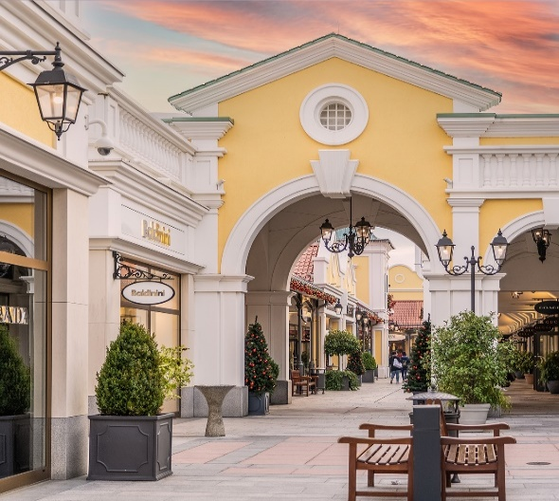
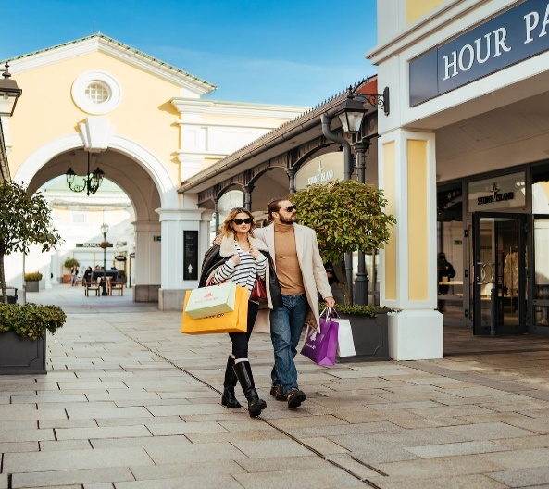
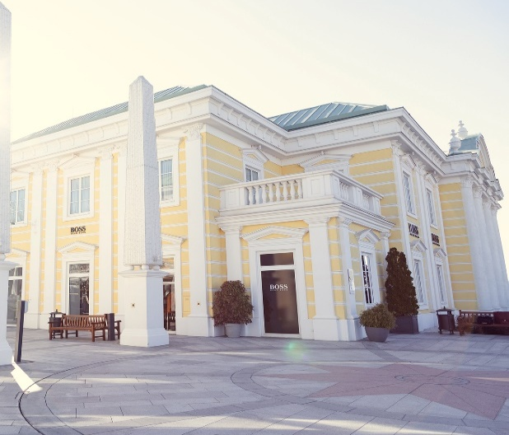
จากนั้นนำทุกท่านเดินทางสู่ Outlet Parndorf แหล่งช้อปปิ้งสินค้าแบรนด์เนมชื่อดังในราคาสุดพิเศษ ท่านจะได้เพลิดเพลินกับการเลือกซื้อสินค้าแฟชั่นคุณภาพจากแบรนด์ระดับโลกมากมาย อาทิ Lacoste, Samsonite, McGregor, Prada, New Balance, Hallhuber, Gucci, Michael Kors, Guess, Polo Ralph Lauren, Geox, Bally, Armani, Burberry, Camel, Timberland, Vans, Levi’s, Diesel, Nike, Adidas และอื่น ๆ อีกมากมาย พร้อมทั้งมีเวลาให้ทุกท่านได้เลือกสรรของใช้ ของฝาก หรือของที่ระลึกอย่างเต็มที่ตามอัธยาศัย
เที่ยง อิสระกับอาหารกลางวัน เพื่อความสะดวกในการใช้เวลาอย่างเต็มที่ในการช้อปปิ้ง
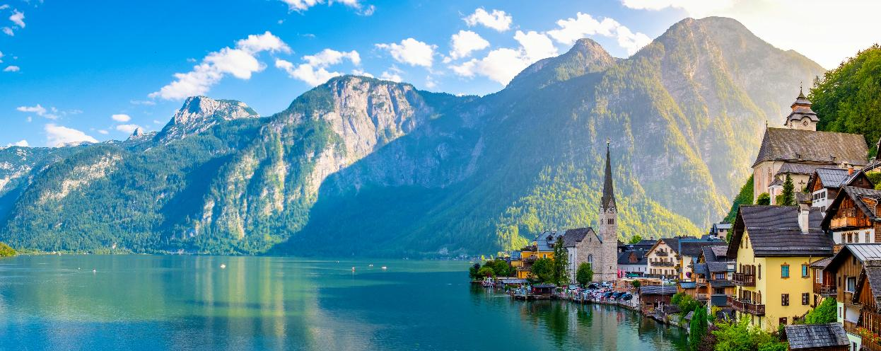
นำท่านออกเดินทางสู่ หมู่บ้านฮัลล์สตัทท์ (Hallstatt) หมู่บ้านเล็กริมทะเลสาบที่ได้รับการยกย่องให้เป็นหนึ่งในสถานที่ท่องเที่ยวที่งดงามที่สุดแห่งหนึ่งของยุโรป และได้รับการขึ้นทะเบียนเป็นมรดกโลกโดยองค์การยูเนสโก ตั้งอยู่ในรัฐอัปเปอร์ออสเตรีย (Upper Austria) รายล้อมด้วยขุนเขาและทะเลสาบที่สวยงามราวภาพวาด
Hallstatt

ค่ำ บริการอาหารค่ำ ณ ภัตตาคาร (ท้องถิ่น)
เมนูพิเศษ!!! ปลาเทราซ์ย่างเกลือและเนย

***หมายเหตุ*** หมู่บ้านฮัลล์สตัทท์ เป็นหมู่บ้านขนาดเล็กที่มีความจำกัดในด้านจำนวนที่พัก โดยเฉพาะโรงแรมและที่พักภายในตัวหมู่บ้านอาจมีจำนวนไม่เพียงพอในช่วงฤดูกาลท่องเที่ยว หากที่พักภายในหมู่บ้านฮัลล์สตัทท์เต็ม ทางบริษัทขอสงวนสิทธิ์ในการเปลี่ยนแปลงที่พักไปยัง หมู่บ้านเซนต์วูฟกัง หรือพื้นที่ใกล้เคียงที่มีระดับมาตรฐานใกล้เคียง โดยจะคำนึงถึงความสะดวกสบายของลูกค้าเป็นสำคัญ

ที่พัก : Heritage Hotel Hallstatt // Dormio Resort Obertraun หรือระดับใกล้เคียง

ฮัลล์สตัทท์ – เบิร์ชเทสกาเด้น – ทะเลสาบเคอนิกส์เซ – หมู่บ้านรามเซา
โบสถ์เซนต์เซบาสเตียน – โรเซนไฮม์ – เอททาล – โอเบอร์อัมเมอร์เกา – มิวนิค
จัตุรัสมาเรียนพลัทซ์ - ช้อปปิ้งแบรนด์เนม - ตลาดคริสต์มาสแห่งมิวนิค (B/L/-)
8

เช้า บริการอาหารเช้า ณ ห้องอาหารของโรงแรม
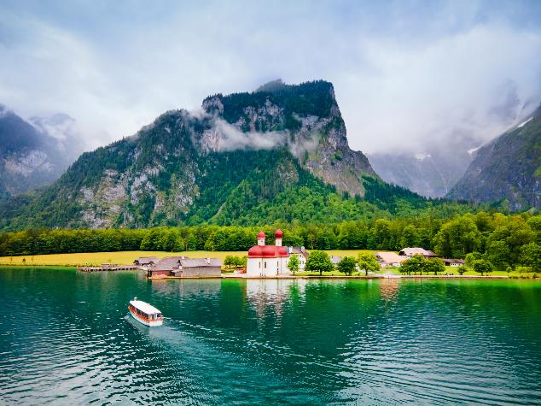
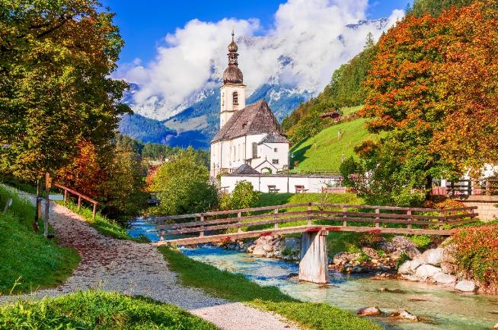
จากนั้นนำท่านเดินทางสู่ “เมืองเบิร์ชเทสกาเด้น” เป็นเมืองที่โอบล้อมด้วยทิวเขาแอลป์อันตระการตา นำท่านชม “ทะเลสาบเคอนิกส์เซ” (Königssee) ให้ทุกท่านแวะถ่ายภาพ เป็นอีกหนึ่งในทะเลสาบที่สวยงามและบริสุทธิ์ที่สุดของประเทศเยอรมนี โดดเด่นด้วยน้ำในทะเลสาบที่ใสราวกระจก สะท้อนภาพของภูเขาสูงและธรรมชาติอันเขียวขจีโดยรอบได้อย่างงดงาม จากนั้นนำท่านออกเดินทางสู่ “หมู่บ้านรามเซา” (Ramsau bei Berchtesgaden) หมู่บ้านเล็ก ๆ ที่มีชื่อเสียงด้านธรรมชาติและยังขึ้นชื่อว่าเป็นหนึ่งในหมู่บ้านที่มีภูมิทัศน์งดงามที่สุดอีกแห่งหนึ่งของเทือกเขาแอลป์ โดยเฉพาะตัวหมู่บ้านนั้นตั้งอยู่ท่ามกลางหุบเขา ป่าไม้ แม่น้ำ และยอดเขาสูงที่ปกคลุมด้วยหิมะในฤดูหนาว นำท่านถ่ายภาพคู่กับ “โบสถ์เซนต์เซบาสเตียน” (St. Sebastian Church) ซึ่งตั้งอยู่ริมลำธาร และมีฉากหลังเป็น ยอดเขา Watzmann ที่ยิ่งใหญ่ เป็นภาพที่มักปรากฏอยู่บนโปสการ์ด หนังสือท่องเที่ยว และงานศิลปะจำนวนมากจากทั่วโลก นำท่านเดินทางเข้าสู่เมือง โรเซนไฮม์ (Rosenheim) เมืองเล็กแสนอบอุ่นและเงียบสงบในแคว้นบาวาเรีย ทางตอนใต้ของประเทศเยอรมนี ตั้งอยู่ริมแม่น้ำอินน์ (Inn River) ท่ามกลางภูมิประเทศที่โอบล้อมด้วยเทือกเขาแอลป์ ทำให้เมืองนี้มีทัศนียภาพสวยงามเป็นอย่างยิ่ง
St. Sebastian Church
เที่ยง บริการอาหารกลางวัน ณ ภัตตาคาร
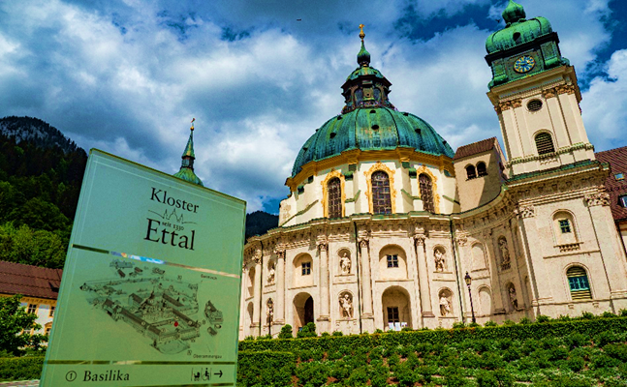
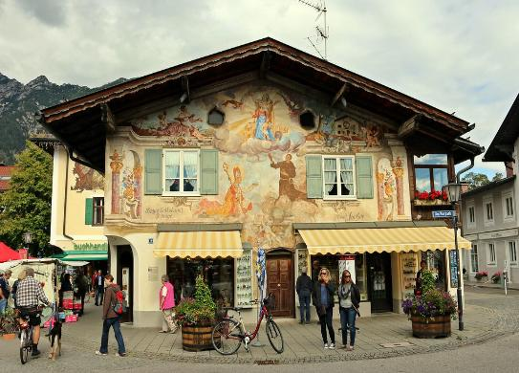
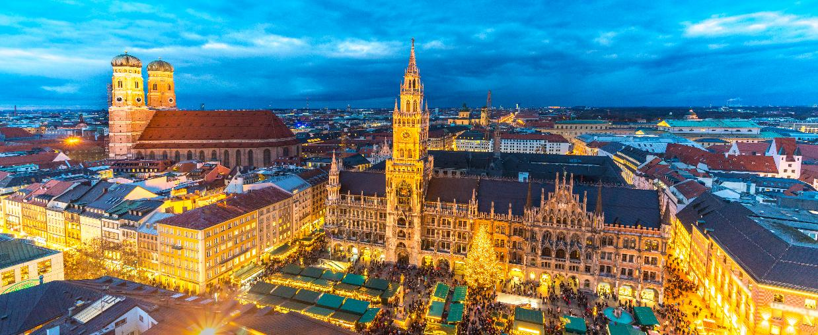
หลังอาหารนำท่านเดินทางต่อเพื่อเข้าชม โบสถ์ เอททาล แอบบี (Ettal Abbey) อารามเบเนดิกตินที่มีความสำคัญทาง ประวัติศาสตร์และศาสนา ตั้งอยู่ท่ามกลางธรรมชาติของเทือกเขาแอลป์ สถาปัตยกรรมของอารามโดดเด่นด้วยรูปแบบบาโรกอันวิจิตรงดงาม โดยเฉพาะโดมกลางที่อลังการ ภายในมีจิตรกรรมฝาผนังและงานประติมากรรมที่ทรงคุณค่า นำท่านชม มหาวิหารเอททัล (Kloster Ettal) สำนักสงฆ์เบเนดิกตินอันเก่าแก่ ซึ่งได้รับการขึ้นทะเบียนเป็นมรดกโลกโดยองค์การยูเนสโก (UNESCO) ก่อตั้งขึ้นเมื่อปี ค.ศ. 1330 โดย พระเจ้าหลุยส์ที่ 4 แห่งจักรวรรดิโรมันอันศักดิ์สิทธิ์ ตรงกับวันสมโภชของ นักบุญวิทาลลิสแห่งมิลาน (Saint Vitalis of Milan) จากนั้นนำท่านเดินทาง หมู่บ้านโอเบอร์อัมเมอร์เกา (Oberammergau) หมู่บ้านขนาดเล็กที่มีเอกลักษณ์โดดเด่นจากภาพจิตรกรรมฝาผนังตามอาคารบ้านเรือน ซึ่งสะท้อนเรื่องราวทางคริสต์ศาสนาอย่างงดงามทั่วทั้งเมือง หมู่บ้านแห่งนี้มีชื่อเสียงระดับนานาชาติจากการจัดแสดงละครคริสต์นาฏกรรม "The Passion Play" ซึ่งจัดขึ้นทุก 10 ปี นอกจากนี้ยังมีร้านค้าจำหน่ายของที่ระลึก งานแกะสลักไม้ สินค้าแฟชั่น และร้านอาหารท้องถิ่นมากมาย ท่านจะได้เพลิดเพลินกับบรรยากาศอันคลาสสิกและเก็บภาพความประทับใจได้อย่างเต็มที่ นำท่านออกเดินทางมุ่งหน้าสู่ เมืองมิวนิค (Munich) เมืองหลวงแห่งแคว้นบาวาเรีย และเป็นหนึ่งในเมืองสำคัญที่สุดของประเทศเยอรมนี เมืองแห่งนี้ผสมผสานความทันสมัยเข้ากับมนต์เสน่ห์ของประวัติศาสตร์ไว้อย่างลงตัวมิวนิคมีชื่อเสียงในด้านสถาปัตยกรรม ศิลปวัฒนธรรม และเป็นศูนย์กลางเศรษฐกิจระดับโลก จากนั้นให้ท่านได้ อิสระท่องเที่ยวบริเวณจัตุรัสมาเรียนพลัทซ์ (Marienplatz) ซึ่งถือเป็นหัวใจของนครมิวนิค และเป็นจุดเริ่มต้นทั้งในแง่ของประวัติศาสตร์ วัฒนธรรม และการค้าธุรกิจของเมือง อิสระช้อปปิ้งคาร์ลส์พลัทซ์ – มาเรียนพลัทซ์ ที่เต็มไปด้วยร้านค้าแบรนด์เนมและสินค้าพื้นเมือง ร้านอาหาร และคาเฟ่เก๋ๆ ที่ให้นักท่องเที่ยวได้ผ่อนคลาย เดินเล่น ถ่ายรูป หรือเลือกซื้อของฝากอย่างเพลิดเพลินในบรรยากาศแบบยุโรปสุดคลาสสิก
Oberammergau
🎄 อิสระกับการเดินเล่นเที่ยวชมและช้อปปิ้งสิ้นค้าของที่ระลึกพื้นเมืองได้ตามอัธยาศัย ณ ตลาคริสต์มาส

ค่ำ อิสระกับอาหารมื้อค่ำตามอัธยาศัยเพื่อความสะดวกในการเดินเล่นเที่ยวชม ตลาดคริสต์มาส
ที่พัก : Holiday Inn Munich – City Centre // Mercure Hotel Munich South Messe หรือระดับใกล้เคียง

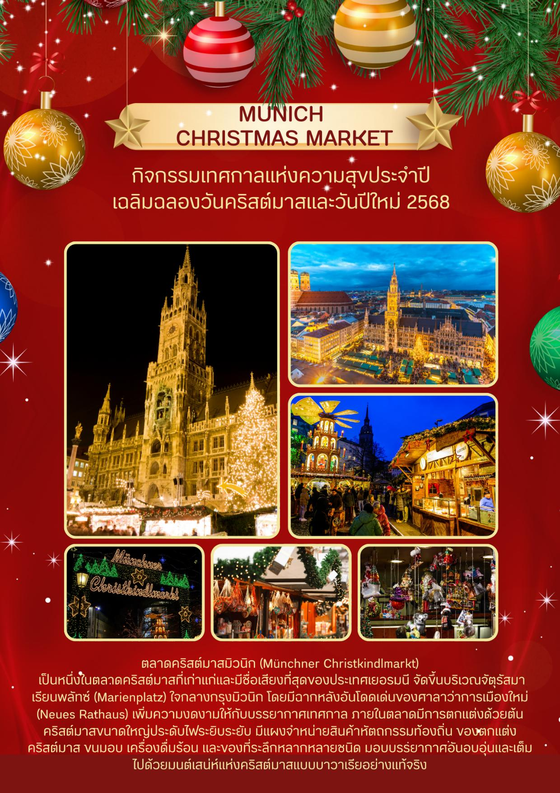

9
มิวนิค - สนามฟุตบอลอัลลีอันทซ์ อาเรนา - ทีมบาเยิร์น มิวนิก – เดินทางกลับ
(B/-/-)

เช้า บริการอาหารเช้า ณ ห้องอาหารของโรงแรม
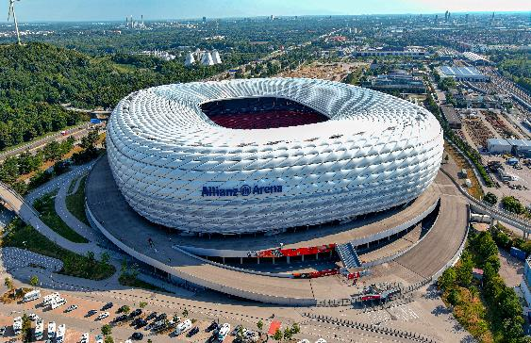
นำท่านเดินทางไปถ่ายภาพคู่กับ “สนามฟุตบอลอัลลีอันทซ์ อาเรนา” (Allianz Arena) หนึ่งในสนามฟุตบอลที่ล้ำสมัยที่สุดแห่งหนึ่งของโลก และเป็นสนามเหย้าของสโมสรฟุตบอลระดับโลกอย่าง “ทีมบาเยิร์น มิวนิก”สนามแห่งนี้เปิดใช้งานอย่างเป็นทางการในปี ค.ศ. 2005 โดยมีความจุเต็มที่นั่งโดยประมาณกว่า 75,000 ที่นั่ง สิ่งที่ทำให้สนามแห่งนี้มีเอกลักษณ์อย่างโดดเด่นคือ โครงสร้างภายนอกที่สามารถเรืองแสงได้หลากหลายสี โดยเฉพาะการเรืองแสงเป็นสีแดง (สีประจำของทีมบาเยิร์น มิวนิก)
ได้เวลานัดหมายอันสมควร นำท่านเดินทางสู่ ท่าอากาศมิวนิค ประเทศเยอรมนี เพื่อเตรียมตัวสำหรับการเดินทางกลับสู่ประเทศไทย
13.35 น. ออกเดินทางสู่ ท่าอากาศยานสุวรรณภูมิ ประเทศไทย เที่ยวบินที่ TG925
10
สนามบินสุวรรณภูมิ

06.10 น. เดินทางถึงประเทศไทยโดยสวัสดิภาพ จบทริปสุดประทับใจ พร้อมความทรงจำอันงดงามจากการเดินทาง
หมายเหตุ:
กำหนดการเดินทางอาจมีการเปลี่ยนแปลงได้ตามความเหมาะสม ทั้งนี้ขึ้นอยู่กับสภาพอากาศ สภาพการจราจร ความล่าช้าของสายการบิน หรือสถานการณ์ในต่างประเทศในขณะนั้น เพื่อความเหมาะสมและความปลอดภัยสูงสุดในการเดินทาง บริษัทฯ ขอสงวนสิทธิ์ในการปรับเปลี่ยนโปรแกรมตามดุลยพินิจของหัวหน้าทัวร์ ซึ่งจะพิจารณาจากความเป็นไปได้ ความเหมาะสม และผลประโยชน์ของคณะผู้เดินทางเป็นสำคัญ

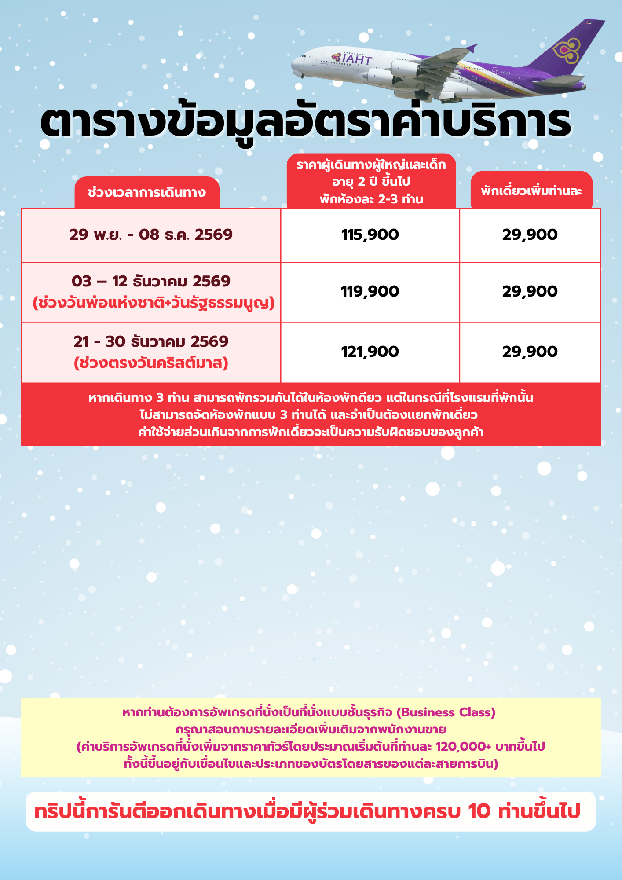



อัตรานี้รวม

- ค่าตั๋วเครื่องบิน ชั้นประหยัด ( Economy Class ) ไป - กลับ พร้อมคณะ ( รวมภาษีสนามบินแล้ว )

- ค่าน้ำหนักกระเป๋า เป็นไปตามที่สายการบินกำหนด

- รถโค้ชปรับอากาศ พร้อมพนักงานขับรถ นำเที่ยวตามที่โปรแกรมทัวร์ระบุไว้ในการเดินทาง ตามกฎหมายในยุโรป ไม่อนุญาตให้ พนักงานขับรถ ปฏิบัติงานเกิน 11 ช.ม./วัน เพื่อความปลอดภัยของผู้โดยสาร และ พนักงานขับรถ

- ค่าใช้จ่ายเกี่ยวกับยานพาหนะอื่นนอกเหนือจาก รถโค้ชปรับอากาศ และ ค่าเข้าชมสถานที่ ตามที่ระบุไว้ในโปรแกรมทัวร์

- ค่าห้องพัก พักห้อง ละ 2-3 ท่าน ที่โรงแรมตามโปรแกรมทัวร์ที่ระบุ หรือ ระดับใกล้เคียง

- ค่าอาหาร และ อาหารพิเศษ ตลอดการเดินทาง ตามที่โปรแกรมทัวร์ระบุ *** อาหารปรับเปลี่ยนได้ตามความเหมาสม ***

- ค่าหัวหน้าทัวร์ และ ไกด์ท้องถิ่น ที่ระบุไว้ในรายการทัวร์

- ค่าประกันอุบัติเหตุระหว่างเดินทางท่องเที่ยว วงเงินท่านละ 1,000,000 บาท ( เป็นไปเงื่อนไขกรมธรรม์ )
- *** ประกันนี้คุ้มครองเฉพาะ อุบัติเหตุระหว่างเดินทางทาง เท่านั้น ไม่คุ้มครองทรัพย์สินสูญหาย การสูญเสียทรัพย์สิน ประญหาสุขภาพ โรคประจำตัว และ การล่าช้าของสายการบิน ***
- *** กรณีต้องผู้เดินทางมีอายุ 75ปี ขึ้นไป หรือ ผู้เดินทางไป – กลับไม่พร้อมคณะ ท่านต้องซื้อประกันเดี่ยวเพิ่มเติม ซึ่งในส่วนนี้เป็นค่าใช้จ่ายของตัวท่านเอง ***


อัตรานี้ไม่รวม

- หากท่านมีความประสงค์ ในการอัพเกรดที่นั่ง เดินทางในที่นั่งพิเศษ หรือ เปลี่ยนเป็นที่นั่งชั้นธุรกิจ ท่านสามารถแจ้งความต้องการกับเจ้าหน้าที่ผู้ดูแลท่านได้โดยตรง ทั้งนี้ ค่าใช้จ่ายเพิ่มเติมจะขึ้นอยู่กับเงื่อนไขของสายการบิน และ ไม่รวมอยู่ในรายการทัวร์

- ค่าธรรมเนียมในการจัดทำหนังสือเดินทาง (Passport) รวมถึงค่าธรรมเนียมในการขอใบอนุญาตกลับเข้าประเทศ (Re-entry Permit) สำหรับชาวต่างชาติหรือบุคคลต่างด้าว เป็นความรับผิดชอบของผู้เดินทางในการดำเนินการด้วยตนเอง

- ค่าทิปหัวหน้าทัวร์ วันละ 100 บาท จำนวน 10 วัน ( รวม 1,000 บาท/ท่าน )

- ค่าทิปพนักงานขับรถ ตลอดการเดินทาง ท่านละ 24 ยูโร/EUR

- ค่าธรรมเนียมวีซ่า และ ค่าบริการยื่นคำร้องขอวีซ่า รวมท่านละ 6,800 บาท (ซึ่งเป็นค่าใช้จ่ายที่สถานทูตและบริษัทตัวแทนเรียกเก็บ และไม่สามารถขอคืนได้ไม่ว่าผลการพิจารณาจะเป็นอย่างไร)

- หากท่านประสงค์จะยื่นวีซ่าแบบพิเศษ ท่านจะต้องรับผิดชอบค่าธรรมเนียมในส่วนนี้ด้วยตนเอง โดยค่าบริการดังกล่าวไม่รวมอยู่ในบริการที่บริษัทจัดเตรียมไว้ สามารสอบถามเพิ่มเติมได้จากพนักงานขาย

- ในกรณีที่น้ำหนักสัมภาระเกินกว่าที่กำหนดไว้ ลูกค้าจะต้องรับผิดชอบค่าใช้จ่ายส่วนเกินตามอัตราที่แต่ละสายการบินกำหนด สามารสอบถามเพิ่มเติมได้จากพนักงานขาย

- ค่าใช้จ่ายส่วนตัว ที่ไม่ได้ระบุในรายการทัวร์ เช่น ค่าโทรศัพท์ , ค่าซักรีด , ค่าอาหารพิเศษ , ค่าเครื่องดื่มพิเศษ ที่สั่งเพิ่มด้วยตนเอง , ค่าอินเตอร์เน็ต และ อื่น ๆ

- ค่าภาษีมูลค่าเพิ่ม 7% และ ค่าภาษีหัก ณ ที่จ่าย 3% กรณีต้องการใบเสร็จรับเงิน และ ใบกำกับภาษี

- กรณีพัก 3 ท่าน ในวันที่เข้าพักโรงแรมไม่มีห้อง ห้องพักแบบ 3 ท่าน หรือ ไม่มีห้องที่สามารถจัดเตียงเสริมได้ จำเป็นต้องแยกห้องพักเป็น 2 ห้อง ท่านจะต้องชำระค่าห้องพักเดี่ยวเพิ่ม ท่านบริษัท ขอสงวนสิทธิ์ให้ลูกค้าเป็นผู้จ่ายค่าใช้จ่าย


ขั้นตอนการสำรองที่นั่ง และ การชำระค่าใช้จ่าย

- สำรองที่นั่ง พร้อมส่งสำเนาพาสปอร์ต และ จ่ายมัดจำงวดแรก 80,000 บาท และ ค่าวีซ่า 6,800 บาท ( หากโปรแกรมนั้นไม่รวมค่าวีซ่า ) ค่าใช้จ่ายส่วนที่เหลือ กรุณาชำระก่อนยื่นวีซ่า หากล่าช้ากว่ากำหนด ถือว่าท่าน สละสิทธิ์การเดินทาง

- บริษัทขอสงวนสิทธิ์ยกเลิกการเดินทาง ก่อนล่วงหน้า 15 วัน หากจำนวนผู้เดินทางไม่ถึงตามที่บริษัทกำหนด อันเนื่องมากจาก เกิดการยกเลิกการเดินทาง , เลื่อนการเดินทาง และ วีซ่าไม่ผ่าน ฯลฯ ทางบริษัทยินดีคืนเงินให้หลังหักค่าใช้จ่ายตามจริง

- บริษัทฯ ขอสงวนสิทธิ์ที่จะไม่รับผิดชอบต่อความเสียหายใด ๆ อันเกิดจากเหตุการณ์ที่อยู่นอกเหนือการควบคุมของบริษัทฯ เช่น การยกเลิกหรือความล่าช้าของสายการบิน ภัยธรรมชาติ การนัดหยุดงาน การจลาจล การปฏิวัติ การสูญหายของทรัพย์สิน ณ สถานที่ต่าง ๆ รวมถึงค่าใช้จ่ายเพิ่มเติมที่เกิดขึ้นไม่ว่าจะทางตรงหรือทางอ้อม เช่น การเจ็บป่วย การถูกทำร้าย การสูญหาย ความล่าช้า หรืออุบัติเหตุต่าง ๆ เป็นต้น

- เนื่องจากรายการทัวร์นี้เป็นรูปแบบเหมาจ่ายแบบเบ็ดเสร็จ หากท่านสละสิทธิ์ในการใช้บริการใด ๆ ตามที่ระบุไว้ในรายการ หรือถูกปฏิเสธการเข้า-ออกประเทศไม่ว่าด้วยเหตุผลใดก็ตาม บริษัทฯ ขอสงวนสิทธิ์ในการไม่คืนเงินไม่ว่ากรณีใด ๆ ทั้งสิ้น

- เมื่อท่านได้ชำระเงินมัดจำหรือชำระเต็มจำนวน ไม่ว่าจะเป็นการชำระผ่านตัวแทนของบริษัทฯ หรือชำระโดยตรงกับทางบริษัทฯ บริษัทฯ จะถือว่าท่านได้รับทราบและยอมรับเงื่อนไขต่าง ๆ ของบริษัทฯ ที่ได้ระบุไว้ทั้งหมดแล้ว

- การให้บริการของบริษัทฯ เริ่มต้นและสิ้นสุด ณ ท่าอากาศยานสุวรรณภูมิ หากท่านต้องเดินทางมาจากต่างจังหวัดหรือจากต่างประเทศ และจำเป็นต้องจองตั๋วเครื่องบินหรือยานพาหนะอื่น ๆ ด้วยตนเอง บริษัทฯ ขอสงวนสิทธิ์ไม่รับผิดชอบต่อค่าใช้จ่ายในส่วนดังกล่าว เนื่องจากเป็นค่าใช้จ่ายที่อยู่นอกเหนือจากโปรแกรมการเดินทางที่บริษัทฯ จัดไว้ให้ ทั้งนี้ ก่อนที่ท่านจะทำการออกตั๋วเครื่องบินหรือจองยานพาหนะเพื่อเดินทางมายังสนามบินสุวรรณภูมิกรุณารอการยืนยันว่ากรุ๊ปสามารถออกเดินทางได้ 100% และควรสอบถามสถานะของกรุ๊ปกับพนักงานขายก่อนเสมอ

- บริษัทฯ ขอสงวนสิทธิ์ในการเปลี่ยนแปลงหรือตัดสถานที่ท่องเที่ยวบางรายการออกจากโปรแกรมโดยไม่จำเป็นต้องแจ้งให้ทราบล่วงหน้า ในกรณีที่เกิดเหตุการณ์เฉพาะหน้าซึ่งไม่เอื้ออำนวยต่อการเดินทางตามกำหนดการ เช่น สภาพอากาศเลวร้าย การจราจรติดขัด ถนนปิด น้ำท่วม การประท้วง การจลาจล หรือเหตุสุดวิสัยอื่น ๆ ทั้งนี้ บริษัทฯ จะดำเนินการโดยคำนึงถึงความปลอดภัยและผลประโยชน์สูงสุดของลูกค้าเป็นสำคัญ

- ที่นั่งบนเครื่องบิน และ อาหารพิเศษ ที่ท่านได้แจ้งความประสงค์ไว้ ถือเป็นบริการที่อยู่ภายใต้การจัดการของสายการบิน ซึ่งอยู่นอกเหนือความรับผิดชอบของบริษัทฯ อย่างไรก็ตาม บริษัทฯ จะดำเนินการประสานงาน และพยายามจัดให้ตามคำขอของท่าน แต่ผลการจัดสรรจะขึ้นอยู่กับนโยบาย และ ดุลยพินิจของสายการบินเป็นสำคัญ จึงเรียนมาเพื่อโปรดพิจารณาและขอความเข้าใจในเรื่องดังกล่าว

- ตั๋วเครื่องบินที่ใช้ในการเดินทางเป็นตั๋วแบบไม่สามารถขอคืนเงินได้ (Non-refundable) ไม่สามารถเลื่อนวันเดินทาง หรือ เปลี่ยนแปลงเส้นทางการเดินทางได้ หากท่านประสงค์จะเดินทางกลับก่อนกำหนด หรือเลื่อนวันเดินทางกลับ กรุณาติดต่อสอบถามเจ้าหน้าที่ในเรื่องค่าใช้จ่ายต่าง ๆ ที่เกิดขึ้นก่อนการเดินทาง มิฉะนั้น ท่านอาจจำเป็นต้องซื้อตั๋วใหม่ด้วยตนเอง ในกรณีที่ไม่สามารถเดินทางไป-กลับตามโปรแกรมที่ได้ซื้อไว้กับทางบริษัทฯ ทั้งนี้ ข้อจำกัดดังกล่าวเป็นไปตามเงื่อนไขของสายการบิน

- หากท่านประสงค์จะออกใบเสร็จ / ใบกำกับภาษีในนามนิติบุคคล กรุณาแจ้งเจ้าหน้าที่ผู้ดูแลของท่านล่วงหน้าก่อนการออกเอกสาร

การยกเลิก


- กรณียกเลิกการเดินทางล่วงหน้าไม่น้อยกว่า 50 วันก่อนวันเดิน ทางบริษัทฯ จะคืนค่าใช้จ่ายทั้งหมด ยกเว้นในกรณีดังต่อไปนี้ กรุ๊ปเดินทางที่ตรงกับช่วงวันหยุดยาวของประเทศไทย หรือ ของต่างประเทศ , กรุ๊ปที่มีการมัดจำค่าบริการล่วงหน้า เช่น โรงแรม รถบริการ หรือค่าเข้าชมสถานที่ต่าง ๆ ที่ไม่สามารถขอคืนเงินได้ , กรุ๊ปที่มีการมัดจำสายการบิน หรือ มีการออกตั๋วเครื่องบินแล้ว ในกรณีดังกล่าว บริษัทฯ ขอสงวนสิทธิ์ไม่สามารถคืนเงินให้กับลูกค้าได้

- ยกเลิกการเดินทางก่อน 40-49 วัน คิดค่าใช้จ่าย 40% ของราคาทัวร์

- ยกเลิกกินเดินทางก่อน 30-39 วัน คิดค่าใช้จ่าย 70% ของราคาทัวร์

- ยกเลิกก่อนการเดินทาง 1-29 วัน คิดค่าใช้จ่าย 100%

ข้อกำหนดในการให้บริการ

- โปรแกรมการเดินทางอาจมีการเปลี่ยนแปลงได้ตามความเหมาะสม ทั้งนี้ขึ้นอยู่กับสภาพอากาศ การล่าช้าของสายการบิน หรือสถานการณ์ในต่างประเทศ ณ ขณะเดินทาง เพื่อความปลอดภัยและประโยชน์สูงสุดของหมู่คณะ บริษัทฯ ได้มอบหมายให้หัวหน้าทัวร์เป็นผู้มีอำนาจในการตัดสินใจระหว่างการเดินทาง โดยการตัดสินใจดังกล่าวจะยึดถือผลประโยชน์ของคณะเดินทางเป็นสำคัญ

- บริษัทฯ จัดทำโปรแกรมการเดินทางนี้ เพื่อวัตถุประสงค์เชิงท่องเที่ยว เท่านั้น

- บริษัทฯ ขอยกเลิกการเดินทาง ในกรณีที่ มีผู้เดินทางไม่ถึง 15 ท่าน หรือ ตามกำหนดของโปรแกรมทัวร์

- บริษัทฯ ขอสงวนสิทธิ์ในการปรับเปลี่ยนราคา ค่าบริการ หรือเงื่อนไขต่าง ๆ ที่เกี่ยวข้องกับการเดินทาง โดยไม่จำเป็นต้องแจ้งให้ทราบล่วงหน้า ทั้งนี้เนื่องจากอาจมีปัจจัยที่อยู่นอกเหนือการควบคุม เช่น ราคาตั๋วโดยสาร ค่าธรรมเนียมต่างประเทศ ค่าภาษี หรืออัตราแลกเปลี่ยนที่เปลี่ยนแปลง

- กรณีที่ผู้เดินทางประสงค์จะใช้หนังสือเดินทางราชการ (เล่มสีน้ำเงิน) หรือหนังสือเดินทางทูต (เล่มสีแดงเข้ม) ในการเดินทางร่วมกับคณะทัวร์ บริษัทฯ ขอเรียนว่าเอกสารเดินทางประเภทดังกล่าวอาจมีข้อจำกัดในการเดินทางเข้าหรือออกบางประเทศ ทั้งนี้ หากท่านถูกปฏิเสธการเข้า-ออกประเทศใดประเทศหนึ่งจากการใช้หนังสือเดินทางประเภทดังกล่าว บริษัทฯ ขอสงวนสิทธิ์ในการไม่คืนค่าใช้จ่ายใด ๆ ที่ได้ชำระไปแล้ว ไม่ว่าทั้งหมดหรือบางส่วน กรุณาตรวจสอบเงื่อนไขของการใช้หนังสือเดินทางแต่ละประเภทกับสถานทูตหรือหน่วยงานที่เกี่ยวข้องก่อนการเดินทาง

- เมื่อเกิดเหตุสุดวิสัย อุบัติเหตุ ภัยธรรมชาติ การจลาจล เหตุประท้วง การนัดหยุดงาน ปัญหาการจราจรติดขัด เหตุการณ์ดังกล่าว อยู่นอกเหนืออำนาจการควบคุมของบริษัทฯ บริษัทฯ ไม่รับผิดชอบค่าใช้จ่ายใด ๆ ทั้งสิ้น

- เมื่อเกิดเหตุสุดวิสัย บริษัทฯ ขอเปลี่ยนแปลงรายละเอียดบางประการภายในรายการทัวร์ โดยคำนึงถึงความปลอดภัย ผลประโยชน์ของลูกค้าเป็นหลัก

- ราคาทัวร์ เป็นแบบเหมาจ่าย รวมทุกอย่างไว้ในราคาเดียว ไม่สามารถแยกไม่จ่ายค่าบริการ หรือ ค่าอาหาร ที่ท่านไม่ใช้บริการ หรือ ไม่รับประทานไม่ได้

- บริษัทฯ จะดำเนินการขอคิวเข้ายื่นคำร้องขอวีซ่ากับสถานทูต เมื่อมีจำนวนผู้จองครบตามจำนวนที่ระบุไว้ในโปรแกรมทัวร์นั้น ๆ โดยหลังจากได้รับวันและเวลานัดหมายจากทางสถานทูตเรียบร้อยแล้ว เจ้าหน้าที่ผู้รับผิดชอบจะทำการแจ้งรายละเอียด วัน เวลา และสถานที่ในการเข้ายื่นคำร้องขอวีซ่า ให้แก่ผู้เดินทางทราบล่วงหน้า ทั้งนี้ การยื่นคำร้องขอวีซ่าจะประกอบด้วยขั้นตอนที่จำเป็น ได้แก่ การลงนามในเอกสารประกอบการยื่นวีซ่า การสแกนใบหน้า และการสแกนลายนิ้วมือ เพื่อยืนยันตัวตนของผู้เดินทาง ตามข้อกำหนดของสถานทูตแต่ละประเทศ

- ผู้เดินทางที่ประสงค์จะยื่นคำร้องขอวีซ่าท่องเที่ยว กรุณาจัดเตรียมเอกสารให้ครบถ้วน และ ถูกต้องตามข้อกำหนดของสถานทูตประเทศปลายทาง เนื่องจากความถูกต้อง และ ความครบถ้วนของเอกสารมีผลโดยตรงต่อการพิจารณาอนุมัติวีซ่าของท่านเอง บริษัทฯ ทำหน้าที่เป็นผู้ประสานงานในการจัดส่งเอกสาร และ อำนวยความสะดวกในการยื่นคำร้องขอวีซ่าเท่านั้น ทั้งนี้ บริษัทฯ ไม่มีส่วนเกี่ยวข้องกับกระบวนการพิจารณา อนุมัติ หรือ ปฏิเสธการออกวีซ่า ซึ่งเป็นดุลยพินิจของสถานทูตแต่ละประเทศโดยเฉพาะ
- หากในช่วงที่ท่านต้องการเดินทาง คิวในการยื่นวีซ่าแบบกรุ๊ปเต็ม ทางบริษัทฯ จำเป็นต้องทำคิวยื่นวีซ่าเดี่ยวให้แทน หลังจากที่ทราบ วัน และ เวลา ที่ทางสถานทูตนัดหมายแล้ว บริษัทฯ จะทำการแจ้งผ่าน เจ้าหน้าที่ที่ดูแลท่าน ซึ่งท่าน ต้องเดินทางมายื่นวีซ่าด้วยตัวเอง ตามวัน และ เวลา ที่สถานทูตกำหนด โดยมีเจ้าหน้าที่ของบริษัทฯ เป็นผู้อำนวยความสะดวกให้กับท่าน

- หากลูกค้าไม่สะดวกเข้ายื่นคำร้องขอวีซ่าตามคิวกลุ่มที่บริษัทฯ ดำเนินการจัดเตรียมไว้ บริษัทฯ สามารถจัดหาคิวยื่นวีซ่าแบบเดี่ยว หรือคิวพิเศษให้ตามความเหมาะสม ทั้งนี้ หากมีค่าใช้จ่ายเพิ่มเติมจากการเปลี่ยนแปลงดังกล่าว บริษัทฯ ขอสงวนสิทธิ์ในการเรียกเก็บค่าใช้จ่ายในส่วนนี้จากลูกค้าตามจริง

- หากผลการพิจารณาวีซ่าของท่านไม่ผ่าน แต่คณะทัวร์สามารถออกเดินทางได้ตามกำหนด ผู้เดินทางจะต้องรับผิดชอบค่าใช้จ่ายที่เกิดขึ้นจริงตามรายการ ดังนี้ ค่าธรรมเนียมการยื่นวีซ่า และค่าบริการที่เกี่ยวข้อง ทางสถานทูตจะไม่คืนค่าใช้จ่ายใด ๆ ไม่ว่าผลการพิจารณาจะได้รับการอนุมัติหรือไม่ , ค่ามัดจำตั๋วเครื่องบิน หรือค่าตั๋วเครื่องบินที่ได้มีการออกแล้ว ไม่สามารถขอคืนเงินได้ , ค่าที่พัก ค่าเข้าชมสถานที่ท่องเที่ยว และค่าบริการต่าง ๆ ที่ได้มีการสำรองล่วงหน้า ไม่สามารถคืนเงินได้

- หากผู้เดินทางได้รับการอนุมัติวีซ่าเรียบร้อยแล้ว แต่มีความประสงค์ที่จะยกเลิกการเดินทางไม่ว่าด้วยเหตุผลใดก็ตาม บริษัทฯ ขอสงวนสิทธิ์ในการไม่คืนค่าใช้จ่ายใด ๆ ทั้งสิ้น 100% ของจำนวนเงินที่ชำระมาแล้ว เนื่องจากบริษัทฯ ได้ดำเนินการชำระค่าใช้จ่ายต่าง ๆ ไปยังผู้ให้บริการล่วงหน้าเป็นที่เรียบร้อยแล้ว

- หากผู้เดินทางถูกเจ้าหน้าที่ตรวจคนเข้าเมือง (ตม.) ปฏิเสธการเข้า-ออกเมือง ถูกกักตัว หรือ ถูกส่งตัวกลับ ไม่ว่าด้วยเหตุผลใดก็ตาม ซึ่งเป็นการพิจารณาโดยเด็ดขาดของเจ้าหน้าที่ตรวจคนเข้าเมือง และ อยู่นอกเหนืออำนาจและความรับผิดชอบของบริษัทฯ บริษัทฯ ขอสงวนสิทธิ์ในการไม่คืนค่าใช้จ่ายใด ๆ ทั้งสิ้น

- หนังสือเดินทาง (Passport) ของผู้เดินทางจะต้องอยู่ในสภาพสมบูรณ์ ปราศจากความชำรุด เปียกน้ำ ฉีกขาด หรือมีร่องรอยความเสียหายใด ๆ และ ต้องไม่มีตราประทับ เครื่องหมาย หรือสัญลักษณ์ใด ๆ ที่ไม่เกี่ยวข้องกับทางราชการ กรุณาตรวจสอบหนังสือเดินทางของท่านให้เรียบร้อยก่อนการเดินทาง หากเจ้าหน้าที่ตรวจคนเข้าเมือง (ตม.) ปฏิเสธการเข้า – ออกเมืองของท่าน เนื่องจากหนังสือเดินทางไม่สมบูรณ์ หรือ มีตราประทับที่ไม่เกี่ยวข้องกับทางราชการ บริษัทฯ ขอสงวนสิทธิ์ในการไม่รับผิดชอบใด ๆ ทั้งสิ้น

- หากผู้เดินทางมีความประสงค์จะออกตั๋วเครื่องบินด้วยตนเอง, ใช้สิทธิแลกไมล์สะสม หรือเดินทางไป-กลับไม่พร้อมกับคณะ กรุณาแจ้งให้พนักงานขายของบริษัทฯ ทราบล่วงหน้าอย่างน้อย 35 วันก่อนวันเดินทาง ทั้งนี้ เพื่อให้บริษัทฯ สามารถดำเนินการวางแผนและจัดการด้านอื่น ๆ ที่เกี่ยวข้องได้อย่างเหมาะสม หากไม่แจ้งล่วงหน้าตามระยะเวลาที่กำหนด บริษัทฯ ขอสงวนสิทธิ์ในการไม่รับผิดชอบต่อค่าใช้จ่าย ความเสียหาย หรือความไม่สะดวกใด ๆ ที่อาจเกิดขึ้น ไม่ว่ากรณีใด ๆ

- เพื่อความเรียบร้อยและเป็นไปตามระเบียบของโรงแรมที่พัก ห้ามสูบบุหรี่ภายในตัวอาหารของโรงแรมที่พักโดยเด็ดขาด หากมีการฝ่าฝืน และ ถูกตรวจพบ ผู้เดินทางจะต้องรับผิดชอบชำระค่าปรับให้กับทางโรงแรมโดยตรง ทั้งนี้ อัตราค่าปรับจะขึ้นอยู่กับข้อกำหนดและนโยบายของแต่ละโรงแรม ซึ่งอาจแตกต่างกันไปตามสถานที่และประเทศที่เข้าพัก

- โรงแรมในภูมิภาคที่มีภูมิอากาศหนาวเย็น (โซนเมืองหนาว) ส่วนใหญ่ ไม่มีเครื่องปรับอากาศภายในห้องพัก เนื่องจากสภาพอากาศทั่วไปมีอุณหภูมิต่ำอยู่แล้ว จึงไม่จำเป็นต้องใช้เครื่องปรับอากาศ อย่างไรก็ตาม โรงแรมบางแห่งอาจมีบริการเครื่องปรับอากาศเฉพาะในช่วงฤดูร้อนเท่านั้น ทั้งนี้ ขึ้นอยู่กับนโยบายของแต่ละโรงแรม

- ผู้เดินทางที่เป็นเด็กอายุตั้งแต่แรกเกิดถึง 2 ขวบ, ผู้สูงอายุ, หรือผู้ที่จำเป็นต้องใช้รถเข็นวีลแชร์, ไม้เท้า หรืออุปกรณ์ช่วยพยุงต่าง ๆ จะต้องมีผู้ดูแลส่วนตัวร่วมเดินทางด้วยตลอดทริป และต้องรับผิดชอบดูแลตนเองหรือบุคคลในความดูแล บริษัทฯ ขอเรียนว่าไม่สามารถจัดบริการดูแลแบบเฉพาะบุคคล ให้ได้ตลอดการเดินทาง เนื่องจากการให้บริการในลักษณะดังกล่าวอยู่นอกเหนือขอบเขตความรับผิดชอบของบริษัทฯ

- ในกรณีที่ผู้เดินทางลืมสิ่งของมีค่า เครื่องประดับ หรือสิ่งของอื่น ๆ ไว้ตามสถานที่ต่าง ๆ เช่น โรงแรม ร้านอาหาร สถานที่ท่องเที่ยว บนรถไฟ กระเช้า เรือ หรือรถโค้ช บริษัทฯ ขอสงวนสิทธิ์ไม่รับผิดชอบต่อความเสียหาย หรือการ
สูญหายของสิ่งของดังกล่าวใด ๆ ทั้งสิ้น ทั้งนี้ หากท่านประสงค์ให้บริษัทฯ ดำเนินการจัดส่งสิ่งของที่ลืมไว้กลับคืน ท่านจะต้องเป็นผู้รับผิดชอบค่าใช้จ่ายในการจัดส่งทั้งหมดที่เกิดขึ้นเอง

- หากท่านเกิดอาการเจ็บป่วยก่อนวันเดินทางจนไม่สามารถร่วมเดินทางกับคณะได้ ท่านจำเป็นต้องมีใบรับรองแพทย์จากโรงพยาบาลอย่างเป็นทางการ บริษัทฯ จะพยายามประสานงานเจรจากับผู้ให้บริการและภาคส่วนที่เกี่ยวข้องทุกฝ่ายเพื่อช่วยเลื่อนวันเดินทางให้แก่ท่าน อย่างไรก็ตาม หากมีค่าใช้จ่ายใด ๆ ที่เกิดขึ้นแล้วจากการดำเนินการต่าง ๆ บริษัทฯ ขอสงวนสิทธิ์ในการไม่คืนเงินค่าใช้จ่ายในส่วนนั้น

- หนังสือเดินทางของท่านต้องมีหน้าว่างไม่น้อยกว่า 3 หน้า และต้องมีอายุเหลือใช้งานมากกว่า 6 เดือน นับจากวันเดินทาง หากหนังสือเดินทางของท่านมีอายุน้อยกว่าเกณฑ์ดังกล่าว ทางบริษัทฯ ขอแนะนำให้ท่านดำเนินการทำหนังสือเดินทางใหม่ เพื่อให้เป็นไปตามหลักเกณฑ์การเดินทางสากล และเพื่อป้องกันปัญหาในการผ่านด่านตรวจคนเข้าเมือง

- ก่อนตัดสินใจจองทัวร์ บริษัทฯ ขอความกรุณาท่านโปรดอ่านรายละเอียดโปรแกรมทัวร์ รวมถึง เงื่อนไข ข้อกำหนด และข้อมูลสำคัญ ที่ระบุไว้ท้ายรายการทัวร์อย่างครบถ้วน เพื่อความเข้าใจที่ถูกต้องและตรงกันระหว่างผู้เดินทางกับบริษัทฯ เมื่อท่านได้พิจารณาข้อมูลทั้งหมดโดยรอบคอบ และมีความมั่นใจในการเดินทางแล้ว กรุณาดำเนินการจองและชำระค่าบริการภายในระยะเวลาที่กำหนด เพื่อรักษาสิทธิ์ในการเดินทางตามโปรแกรม


เอกสารใช้ประกอบในการยื่นวีซ่าขอ VISA
ผู้ขอ Visa ต้องมาโชว์ตัวที่สถานทูตเพื่อสแกนลายนิ้วมือทุกท่าน
(ตามวันเวลานัดหมายยื่นวีซ่า)

1.หนังสือเดินทางเล่มปัจจุบัน (Passport) เล่มจริง และ ถ่ายสำเนาหนังสือเดินทาง 2 ชุด
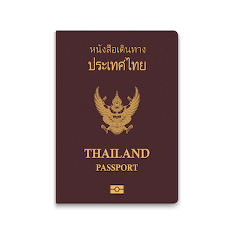
- หนังสือเดินทางประเทศไทย (Thailand Passport) หนังสือเดินทางเล่มปัจจุบัน จะต้องเหลืออายุการใช้งานเดินทางไป และกลับมีอายุไม่น้อยกว่า 6 เดือน หรือไม่น้อยกว่า 180วัน ก่อนวันหมดอายุ
- มีจำนวนหน้าคงเหลือ ไม่น้อยกว่า 3 หน้า เพื่อให้ทางสถานทูตประทับหน้าวีซ่า
(หากมีอายุไม่เพียงพอ กรุณาดำเนินการทำพาสปอร์ตเล่มใหม่ ก่อนจัดส่งให้กับเจ้าหน้าที่)
- สำหรับผู้เดินทางที่มีอายุต่ำกว่า 18 ปี หากรูปถ่ายที่ปรากฏบนหน้าแรกของหนังสือเดินทางไม่ตรงกับปัจจุบัน กรุณาทำการออกเล่มหนังสือเดินทางเล่มใหม่ เนื่องจาก ทางสถานทูตจะไม่รับพิจารณาคำขอของท่าน หากเล่มหนังสือเดินทางยังไม่ได้อัปเดทรูปถ่ายให้เป็นปัจจุบัน
*** หากพาสปอร์ตเล่มเก่าของท่าน เคยได้รับวีซ่าเชงเก้น อเมริกา และแคนาดา(กรุณาถ่ายสำเนาหน้าพาสปอร์ตเล่มเก่า และสำเนาหน้าวีซ่าที่เคยได้รับ จัดส่งให้กับทางบริษัทฯ) ***

2.รูปถ่ายสี จำนวน 3 ใบ (Photo)
- รูปถ่ายสี ขนาด 1.5 x 2 นิ้ว หรือ 3.5 x 4.5 เซ็นติเมตร จำนวน 3 รูป
- พื้นหลังต้องเป็นสีขาว เท่านั้น
- รูปถ่ายต้องถ่ายไว้ไม่เกิน 6 เดือน และ ต้องไม่ซ้ำกับรูปถ่ายที่เคยใช้ประกอบการยื่นคำร้องขอวีซ่าครั้งก่อน
- ต้องถ่ายหน้าตรง โดยไม่ปิดบังใบหน้า เปิดหน้าผาก เห็นคิ้ว และ ใบหูทั้งสองข้างอย่างชัดเจน
- ใบหน้าที่ปรากฏในรูปถ่ายต้องมีความสูงประมาณ 3 เซนติเมตร
- ในกรณีของสุภาพสตรีชาวมุสลิม อนุญาตให้สวมฮิญาบได้ แต่ต้องไม่ปิดบังใบหน้า และ ต้องเห็นโครงหน้าอย่างชัดเจน
- ต้องไม่สวมแว่นตา หรือ คอนแทคเลนส์ เพื่อให้เห็นดวงตาชัดเจน
- ห้ามยิ้มเห็นฟัน
- ห้ามสวมใส่ต่างหู สร้อยคอ หรือ เครื่องประดับใด ๆ ที่อยู่บริเวณใบหน้า และ ลำคอ
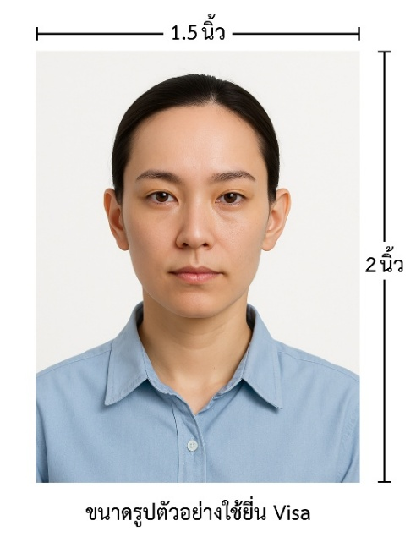

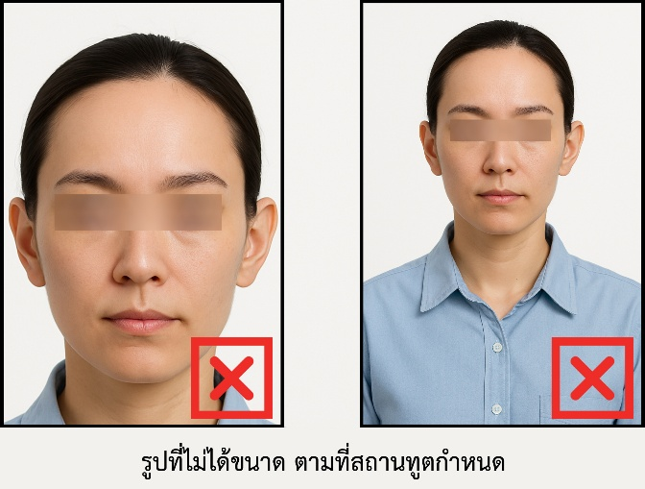

*** ห้ามขีดเขียน แม็ก หรือใช้คลิปลวดหนีบกระดาษ ซึ่งอาจส่งผลให้รูปถ่ายชำรุด และไม่สามารถใช้งานได้ ***

3.เอกสารส่วนตัว (Personal documents) ถ่ายสำเนาอย่างละ 1 ชุด
- สำเนาบัตรประชาชน 1 ชุด
- สำเนาสูติบัตร 1 ชุด (กรณีอายุต่ำกว่า 20 ปี )
- สำเนาทะเบียนบ้าน 1 ชุด
- สำเนาทะเบียนสมรส หรือ สำเนาทะเบียนหย่า 1 ชุด (ถ้ามี)
- สำเนาใบมรณะบัตร 1 ชุด (กรณีเป็นหม้าย)
- สำเนาใบเปลี่ยนชื่อ หรือ นามสกุล 1 ชุด (ถ้ามี)
- หลักฐานแสดงสถานะการทำงาน 1 ชุด

4.หนังสือยินยอมให้เดินทางออกนอกประเทศ (กรณีผู้เดินทางที่มีอายุต่ำกว่า 18 ปีบริบูรณ์)
ตามข้อกำหนด และ ระเบียบการเดินทางระหว่างประเทศ ผู้เดินทางที่มีอายุต่ำกว่า 18 ปีบริบูรณ์ หากไม่ได้เดินทางพร้อมกับบิดาหรือมารดา หรือ ไม่ได้เดินทางพร้อมกับทั้งสองฝ่าย จำเป็นต้องมีหนังสือยินยอมให้เดินทางออกนอกประเทศซึ่งลงนามโดยผู้ปกครอง หรือ ผู้มีอำนาจตามกฎหมาย โดยมีรายละเอียด ดังต่อไปนี้
- สำเนาทะเบียนบ้านของ บิดา และ มารดา ผู้ซึ่งมีอำนาจปกครองบุตรตามกฎหมาย
- สำเนาหนังสือเดินทางของ บิดา และ มารดา
- สำเนาทะเบียนสมรส / สำเนาทะเบียนหย่า / สำเนาใบมรณบัตร ของบิดา และ มารดา ผู้ซึ่งมีอำนาจปกครองบุตรตามกฎหมาย
หนังสือให้ความยินยอมให้บุตรเดินทางออกนอกประเทศ โดยมีรายละเอียด ดังต่อไปนี้
- กรณีผู้เดินทางที่มีอายุต่ำกว่า 18 ปี เดินทางไปกับ บิดาเพียงผู้เดียว จำเป็นต้องมีหนังสือรับรองยินยอมให้บุตรเดินทางออกนอกประเทศจากมารดา
- กรณีผู้เดินทางที่มีอายุต่ำกว่า 18 ปี เดินทางไปกับ มารดาเพียงผู้เดียว จำเป็นต้องมีหนังสือรับรองยินยอมให้บุตรเดินทางออกนอกประเทศจากบิดา
- กรณีผู้เดินทางที่มีอายุต่ำกว่า 18 ปี เดินทางกับ บุคคลที่สาม ที่มิใช่ บิดา หรือ มารดา จำเป็นต้องมีหนังสือรับรองยินยอมให้เดินทางกับบุคคลที่สาม พร้อมทั้งหนังสือยินยอม สนับสนุนค่าใช้จ่ายในการเดินทางที่กำหนด
- หนังสือยินยอมให้บุตรเดินทาง สามารถขอได้ที่สำนักงานเขต หรือ สำนักงานอำเภอในเขตพื้นที่ที่ท่านอาศัยอยู่ โดยจะต้องได้รับการลงนามรับรองและประทับตราจากนายอำเภอหรือผู้อำนวยการเขตอย่างถูกต้องตามกฎหมาย หลังจากนั้นให้นำหนังสือดังกล่าวไปยื่นขอรับรองนิติกรณ์ ณ กรมการกงสุล กระทรวงการต่างประเทศ ให้เรียบร้อย ก่อนนำส่งบริษัท
***(กรณีบิดา-มารดาหย่าร้างกัน จะต้องแนบสำเนาทะเบียนหย่า ที่มีการระบุชื่อผู้มีอำนาจปกครองบุตรอย่างชัดเจน)***
ในวันนัดหมายแสดงตัวยื่นคำร้องขอวีซ่า บิดา และ มารดา ซึ่งเป็นผู้มีอำนาจปกครองบุตรตามกฎหมาย จำเป็นต้องไปแสดงตัวพร้อมกับ บุตร/ธิดา ( ผู้เดินทาง ) และ ลงนามในเอกสารต่อหน้าเจ้าหน้าที่ผู้รับผิดชอบ

5.หลักฐานแสดงสถานะการทำงาน ถ่ายสำเนาอย่างละ 1 ชุด
- เจ้าของธุรกิจ ใช้หลักฐานทางการค้าประกอบการยื่นคำขอ ได้แก่ สำเนาใบทะเบียนการค้า ( พค.0403 ) หรือ ใบรับรองจากกรมพัฒนาธุรกิจการค้า ( DBD ) ซึ่งต้องมีอายุไม่เกิน 3 เดือน นับจากวันที่ยื่นคำขอวีซ่า
- พนักงานเอกชน และ ข้าราชการ ใช้หนังสือรับรองการทำงานเป็นภาษาอังกฤษ ( ฉบับจริง ) ซึ่งระบุ ตำแหน่ง เงินเดือน วันเริ่มงาน พร้อมประทับตราบริษัท และ ลงนามโดยผู้มีอำนาจอย่างชัดเจน โดยเอกสารดังกล่าวต้องมีอายุไม่เกิน 1 เดือน นับจากวันที่ยื่นคำขอวีซ่า
- นักเรียน / นักศึกษา ต้องใช้หนังสือรับรองสถานะการศึกษา ( ฉบับจริง ) เป็นภาษาอังกฤษ ซึ่งออกโดยสถานศึกษาที่กำลังศึกษาอยู่เท่านั้น โดยเอกสารดังกล่าวต้องมีอายุไม่เกิน 1 เดือน นับจากวันที่ยื่นคำขอวีซ่า
- แม่บ้าน ใช้สำเนาทะเบียนสมรส หรือ สำเนาใบมรณบัตร ( ในกรณีคู่สมรสถึงแก่กรรม ) พร้อมแนบหลักฐานทางการเงินของตนเอง หรือ ของคู่สมรส ในกรณีที่ไม่ได้เดินทางร่วมกันกับคู่สมรส จำเป็นต้องมีหนังสือรับรองค่าใช้จ่าย จากคู่สมรส โดยต้องระบุชื่อ–นามสกุลของคู่สมรส และ บุตร ซึ่งมีความสัมพันธ์ทางครอบครัวร่วมกันอย่างชัดเจน และ ต้องจัดทำจดหมายแนะนำตนเอง เป็นภาษาอังกฤษ ( กรุณาติดต่อเจ้าหน้าที่เพื่อขอรับตัวอย่างจดหมายแนะนำตนเอง )
- อาชีพอิสระ / ธุรกิจออนไลน์ ที่ไม่ได้จดทะเบียน / ผู้ประกอบอาชีพค้าขายรายย่อย ( พ่อค้า-แม่ค้า ) ต้องจัดทำจดหมายแนะนำตนเองเป็นภาษาอังกฤษ โดยระบุรายละเอียดเกี่ยวกับลักษณะงานที่ประกอบอยู่ในปัจจุบัน รวมถึงแหล่งที่มาของรายได้อย่างชัดเจน พร้อมแนบหลักฐาน หรือ เอกสารประกอบการพิจารณา อาทิ รูปถ่ายกิจการ สัญญาเช่า สัญญาซื้อขาย ใบเสร็จรับเงิน โฉนดที่ดิน หรือ หลักฐานอ้างอิงอื่น ๆ ที่เกี่ยวข้อง

6.หลักฐานทางการเงิน (เอกสารหลักฐานทางการเงินมีอายุไม่เกิน 7 – 15 วันทำการ โดยนับย้อนจากวันที่ท่านเข้ายื่นคำร้องขอวีซ่า) (1ชุด/ท่าน)
- ในกรณีที่ผู้เดินทางรับผิดชอบค่าใช้จ่ายด้วยตนเอง จำเป็นต้องจัดเตรียมเอกสารประกอบ ดังต่อไปนี้
- หนังสือรับรองฐานะทางการเงินจากธนาคาร ( Bank Guarantee ) ชื่อและนามสกุลต้องสะกดเป็นภาษาอังกฤษถูกต้องตรงตามหน้าพาสปอร์ต หนังสือรับรองจากธนาคารโดยการออกหนังสือรับรองดังกล่าว กรุณาระบุคำว่า "To Whom It May Concern" แทนการระบุชื่อสถานทูต (กรุณาสะกดชื่อให้ตรงกับหน้าพาสปอร์ตและหมายเลขบัญชีเล่มเดียวกับสำเนาที่ท่านจะใช้ยื่นวีซ่า) ระบุสกุลเงินที่ลูกค้าเดินทางเช่น ไปยุโรป ระบุ สกุลเงินยูโร (Euro), สวิส ระบุ สกุลเงินฟรังก์สวิส (CHF) , อเมริกา ระบุสกุลเงินดอลลาร์ (USD), อังกฤษ ระบุสกุลเงินปอนด์ (GBP) เป็นต้น Bank Guarantee จากธนาคาร (มีอายุ 1 เดือน)
- หนังสือแสดงการเคลื่อนไหวทางบัญชี ( Bank Statement ) ( ฉบับจริง ) ของบัญชีเงินฝากออมทรัพย์ย้อนหลัง 6 เดือน บัญชีเงินฝากควรมีรายการเคลื่อนไหวอย่างสม่ำเสมอ และ มียอดเงินคงเหลือไม่น้อยกว่า 100,000 บาท แต่ในกรณีที่ยอดเงินในบัญชีออมทรัพย์มีไม่ถึง 6 หลัก สามารถแนบ Statement บัญชีออมทรัพย์อื่นๆเพิ่มเติมได้ (ทางสถานทูตรับพิจารณาเฉพาะ บัญชีเงินฝากออมทรัพย์ ไม่รับพิจารณาบัญชีกระแสรายวัน บัญชีของสหกรณ์ หรือบัญชีเงินฝากประจำ)

7.ในกรณีที่ผู้เดินทาง(ไม่ได้รับผิดชอบค่าใช้จ่ายด้วยตนเอง)จำเป็นต้องจัดเตรียมเอกสารประกอบ ดังต่อไปนี้
(สำหรับผู้เดินทางที่มีอายุ 18 ปีบริบูรณ์ขึ้นไป จำเป็นต้องแสดงเอกสารทางการเงินของตนเอง เพื่อประกอบการพิจารณาการขอวีซ่า แม้ว่าจะมีบุคคลอื่นเป็นผู้สนับสนุนค่าใช้จ่ายในการเดินทางก็ตาม)
- หนังสือรับรองฐานะทางการเงินจากธนาคาร ( Bank Guarantee ) เพื่อแสดงการสนับสนุนค่าใช้จ่ายในการเดินทางให้แก่บุคคลอื่น โดยการออกหนังสือรับรองดังกล่าว กรุณาระบุคำว่า "To Whom It May Concern" แทนการระบุชื่อสถานทูต พร้อมต้องระบุชื่อเจ้าของบัญชีผู้ให้การสนับสนุน และชื่อผู้ยื่นขอวีซ่า เป็นภาษาอังกฤษ ให้ตรงตามข้อมูลในหนังสือเดินทางเล่มปัจจุบัน ของแต่ละบุคคล ระบุสกุลเงินที่ลูกค้าเดินทางเช่น ไปยุโรป ระบุ สกุลเงินยูโร (Euro), สวิส ระบุ สกุลเงินฟรังก์สวิส (CHF) , อเมริกา ระบุสกุลเงินดอลลาร์ (USD), อังกฤษ ระบุสกุลเงินปอนด์ (GBP) เป็นต้น
Bank Guarantee จากธนาคาร (มีอายุ 1 เดือน)
- หนังสือแสดงการเคลื่อนไหวทางบัญชี ( Bank Statement ) ( ฉบับจริง ) ของบัญชีเงินฝากออมทรัพย์ย้อนหลัง 6 เดือน บัญชีเงินฝากควรมีรายการเคลื่อนไหวอย่างสม่ำเสมอ และ มียอดเงินคงเหลือไม่น้อยกว่า
100,000 บาท แต่ในกรณีที่ยอดเงินในบัญชีออมทรัพย์มีไม่ถึง 6 หลัก สามารถแนบ Statement บัญชีออมทรัพย์อื่นๆเพิ่มเติมได้ (ทางสถานทูตรับพิจารณาเฉพาะ บัญชีเงินฝากออมทรัพย์ ไม่รับพิจารณาบัญชีกระแสรายวัน บัญชีของสหกรณ์ หรือบัญชีเงินฝากประจำ)
- จดหมายรับรองจากผู้ให้การสนับสนุน ผู้ให้การสนับสนุนจำเป็นต้องจัดทำจดหมายชี้แจง เป็นภาษาอังกฤษ โดยระบุ ความสัมพันธ์ระหว่างผู้ให้การสนับสนุนกับผู้ร้องขอวีซ่า รวมถึง วัตถุประสงค์ของการให้การสนับสนุน และ ช่วงวันเดินทางตามแผนการท่องเที่ยวหรือโปรแกรมทัวร์ อย่างชัดเจน
***ทั้งนี้ ผู้เดินทางต้องดำเนินการอัพเดตยอดเงินล่าสุดในสมุดบัญชี ภายใน 7 วันก่อนวันนัดหมายเพื่อสแกนลายนิ้วมือและยื่นคำร้องขอวีซ่า (ต้องมีตราประทับ เจ้าหน้าที่ และลายเซ็นทุกแผ่น)***

หนังสือรับรองบัญชีธนาคาร และรายการเดินบัญชี (บัญชีออมทรัพย์)
เอกสารหนังสือรับรองบัญชีธนาคาร (Bank Guarantee) และรายการเดินบัญชี (Bank Statement) ต้องเป็นบัญชีประเภทออมทรัพย์ ซึ่งออกโดยธนาคารเท่านั้น โดยจะต้องมี การสะกดชื่อ-นามสกุลเป็นภาษาอังกฤษให้ตรงตามหน้าหนังสือเดินทางฉบับปัจจุบัน ที่ใช้ยื่นขอวีซ่า
***เอกสารทั้งสองฉบับจะต้องมี ลายเซ็นเจ้าหน้าที่ธนาคาร และ
ตราประทับรับรองจากธนาคาร อย่างเป็นทางการ เท่านั้น***
หมายเหตุ: ห้ามดำเนินการจัดเตรียมหรือขอเอกสารจากธนาคาร และหน่วยงานที่ทำงาน จนกว่าจะได้รับแจ้งกำหนดการนัดหมายยื่นวีซ่าจากทางบริษัทฯ เพื่อให้เอกสารทั้งหมดมีความถูกต้องและเป็นปัจจุบัน ตามระยะเวลาที่สถานทูตกำหนดเนื่องจากเอกสารบางประเภทมีอายุการใช้งานเพียง 7 – 15 วันทำการ
(นับย้อนจากวันที่ท่านแสดงตัวยื่นคำร้องขอวีซ่า)
หากดำเนินการก่อนทราบกำหนดการ อาจส่งผลให้ เอกสารหมดอายุ และ ไม่สามารถนำไปใช้ประกอบการยื่นวีซ่าได้

คำแนะนำ
- เพื่อประโยชน์ในการยื่นคำร้องขอวีซ่า
ขอความกรุณาผู้สมัครกรอกแบบฟอร์มสำหรับการยื่นวีซ่าโดยระบุข้อมูลให้ถูกต้องและตรงตามความเป็นจริงทุกประการ ทั้งนี้ บริษัทฯ จำเป็นต้องจัดส่งข้อมูลดังกล่าวให้กับทางสถานทูตเพื่อประกอบการพิจารณาอนุมัติวีซ่า และไม่สามารถดำเนินการกรอกข้อมูลส่วนบุคคลหรือประวัติแทนผู้สมัครได้
หากสถานทูตตรวจพบว่าข้อมูลที่ท่านให้ไว้เป็นเท็จ หรือไม่ตรงกับความเป็นจริง อาจส่งผลให้ท่านถูกปฏิเสธการออกวีซ่า หรือทำให้กระบวนการพิจารณาเอกสารล่าช้าออกไปอย่างมีนัยสำคัญ
- ข้อพึงระวังในการให้ข้อมูลประกอบการยื่นวีซ่า
การบิดเบือนข้อเท็จจริงไม่ว่าประการใด อาจส่งผลให้ท่านถูกระงับสิทธิ์ในการเดินทางเข้าประเทศในกลุ่มเชงเก้นเป็นการถาวร ทั้งนี้ แม้ท่านจะไม่ได้รับการอนุมัติวีซ่า ค่าธรรมเนียมที่ชำระให้แก่สถานทูตจะไม่สามารถขอคืนได้ในทุกกรณี
- ในกรณีที่ท่านถูกปฏิเสธวีซ่า และมีความประสงค์จะยื่นคำร้องขอวีซ่าใหม่ ผู้สมัครจะต้องชำระค่าธรรมเนียมการยื่นวีซ่าใหม่ในทุกครั้ง โดยไม่สามารถนำค่าธรรมเนียมเดิมมาใช้ซ้ำหรือขอคืนได้
- การติดต่อจากสถานทูตและการสัมภาษณ์เพิ่มเติม
ในบางกรณี สถานทูตอาจมีการโทรศัพท์สอบถามข้อมูล หรือสุ่มเรียกผู้สมัครบางท่านเข้ารับการสัมภาษณ์เพิ่มเติม ทั้งนี้ บริษัทฯ ใคร่ขอความร่วมมือจากท่านในการเข้ารับการสัมภาษณ์ตามวันและเวลาที่สถานทูตกำหนด โดยขอให้ท่านแต่งกายสุภาพในวันนัดหมายดังกล่าว ระหว่างระยะเวลาการพิจารณาคำร้องขอวีซ่า (ประมาณ 15 วันทำการ) สถานทูตอาจติดต่อผู้สมัครโดยตรงผ่านทางโทรศัพท์ เพื่อสอบถามข้อมูลเพิ่มเติมหรือขอเอกสารประกอบเพิ่มเติม กรุณารับสายจากหมายเลขโทรศัพท์ที่ไม่รู้จัก ซึ่งอาจเป็นหมายเลขจากสถานทูต ทั้งนี้ หากไม่สามารถติดต่อท่านได้ อาจส่งผลให้สถานทูตยุติการพิจารณาคำร้องของท่าน และมีความเป็นไปได้ที่ท่านจะถูกปฏิเสธการออกวีซ่า

เพื่อความสะดวกในการยื่นวีซ่า กรุณาจัดเตรียมเอกสารให้สมบูรณ์

